НАЦІОНАЛЬНИЙ ТЕХНІЧНИЙ УНІВЕРСИТЕТ УКРАЇНИ
«КИЇВСЬКИЙ ПОЛІТЕХНІЧНИЙ ІНСТИТУТ імені ІГОРЯ СІКОРСЬКОГО»
Факультет менеджменту та маркетингу Кафедра промислового маркетингу

«На правах рукопису» УДК 339.138 | До захисту допущено: Завідувач кафедри  Сергій СОЛНЦЕВ  «11» грудня 2024р.

МАГІСТЕРСЬКА ДИСЕРТАЦІЯ
на здобуття ступеня магістра
за освітньо-професійною програмою
«Промисловий маркетинг» спеціальності 075 Маркетинг
на тему: «Розроблення цифрової стратегії підприємства на ринку ергономічних меблів»
Виконала:
студентка 2 курсу, групи УМ-31мп Чухно Наталія Петрівна
Науковий керівник:
доцент кафедри промислового маркетингу к.е.н., Стадніченко Вадим Володимирович

Рецензент:
завідувач кафедри менеджменту підприємств д.е.н., проф. Дергачова Вікторія Вікторівна

Засвідчую, що у цій магістерській дисертації немає запозичень з праць інших авторів без відповідних посилань.
Студентка

Київ – 2024 року

НАЦІОНАЛЬНИЙ ТЕХНІЧНИЙ УНІВЕРСИТЕТ УКРАЇНИ
«КИЇВСЬКИЙ ПОЛІТЕХНІЧНИЙ ІНСТИТУТ ІМЕНІ ІГОРЯ СІКОРСЬКОГО»
Факультет менеджменту та маркетингу Кафедра промислового маркетингу
Рівень вищої освіти – другий (магістерський) Спеціальність – 075 «Маркетинг»
Освітньо-професійна програма «Промисловий маркетинг»

ЗАТВЕРДЖУЮ
Завідувач кафедри
Сергій СОЛНЦЕВ
«02» вересня 2024 року

ЗАВДАННЯ
на магістерську дисертацію студентці
ЧУХНО НАТАЛІЇ ПЕТРІВНІ
- Тема дисертації «Розроблення цифрової стратегії підприємства на ринку ергономічних меблів», науковий керівник дисертації Стадніченко Вадим Володимирович, кандидат економічних наук, доцент кафедри промислового маркетингу, затверджені наказом по університету від «08» листопада 2024 р.
№ 5019-с.
- Строк подання студентом дисертації: 11 грудня 2024 року.
- Об’єкт дослідження: розроблення цифрової стратегії підприємства.
- Предмет дослідження: дослідження теоретичних та методичних засад розроблення цифрової стратегії підприємства.
- Перелік завдань, які потрібно розробити:
а) теоретико-методологічна частина:
  - дослідити сутність цифрової стратегії та її взаємозв'язок з комплексом маркетингу підприємства;
  - класифікувати ключові показники що використовуються для оцінювання цифрової стратегії;

  - систематизувати вивчені науково-методичні підходи до розроблення цифрової стратегії;
б) дослідницько-аналітична частина:
  - вивити ринкові тенденції галузі ергономічних меблів;
  - визначити сильні та слабкі сторони ТОВ «Ерго Плейс»;
  - оцінити ефективність наявної цифрової стратегії підприємства;
в) проектно-рекомендаційна частина:
  - розробити модель підвищення ефективності цифрової стратегії;
  - надати рекомендації щодо впровадження розробленої стратегії та оцінки її ефективності;
  - економічно обґрунтувати заходи щодо вдосконалення цифрової стратегії.

- Орієнтовний перелік графічного (ілюстративного) матеріалу:
- SWOT-аналіз ТОВ «Ерго Плейс»;
- порівняльна таблиця традиційних елементів маркетингу, цифрових складових та інструментів;
- показники стану ринку ергономічних меблів у світі та Україні;
- структура планування RACE;
- діагностика веб-сайту Ergo Place;
- план впровадження моделі підвищення ефективності;
- економічне обґрунтування заходів щодо вдосконалення цифрової стратегії.

- Орієнтовний перелік публікацій:
- Стаття «Цифрова стратегія в комплексі маркетингу» у фаховому науковому виданні «Журнал стратегічних економічних досліджень».
- Тези «Напрямки цифрової трансформації економіки України з урахуванням досвіду ЄС», участь у Міжнародній науково-практичній інтернет-конференції «Кращі практики цифровізації в ЄС та цифрова трансформація економіки України» (м. Запоріжжя, 2024).
- Дата видачі завдання: 2 вересня 2024 року.

- Календарний план

№ з/п | Назва етапів виконання магістерської  дисертації | Строк виконання етапів магістерської дисертації | Примітка
1. | Збір необхідної інформації, вивчення та аналіз наукових джерел щодо досліджуваної тематики | 02.09.2024 – 09.09.2024
2. | Вивчення теоретико-методичних засад за обраною тематикою дослідження | 10.09.2024 –24.09.2024
3. | Аналіз діяльності досліджуваного підприємства та промисловості | 02.09.2024 –12.09.2024
4. | Оцінювання ефективності цифрової стратегії  підприємства | 13.09.2024 – 10.10.2024
5. | Розроблення рекомендацій щодо вдосконалення цифрової стратегії | 11.10.2024 – 28.10.2024
6. | Економічне обґрунтування запропонованих заходів | 29.10.2024 – 18.11.2024
7. | Оформлення магістерської дисертації | 19.11.2024 – 30.11.2024

Студентка |  | Наталія ЧУХНО
Науковий керівник |  | Вадим СТАДНІЧЕНКО

РЕФЕРАТ
Основна частина магістерської дисертації виконана на 90 сторінках, містить 20 таблиць та 16 рисунків.
Метою роботи є розроблення та вдосконалення маркетингової цифрової стратегії компанії «Ерго Плейс», яка спеціалізується на виробництві ергономічних меблів. У ході роботи було окреслено теоретичні засади поняття «цифрова стратегія», визначено наукові підходи до її формування та досліджено процес розробки та впровадження інноваційних цифрових інструментів для підвищення конкурентоспроможності компанії.
При ретельному аналізі стану та тенденцій ринку ергономічних меблів і маркетингової діяльності компанії «Ерго Плейс» було чітко сформовано маркетингову управлінську проблему – необхідність вдосконалення цифрової стратегії для ефективного розвитку бізнесу та залучення нових клієнтів.
Для розроблення рекомендацій щодо вирішення маркетингової управлінської проблеми було проведено комплексне дослідження. Це включало аналіз сучасних підходів до цифрового маркетингу, оцінку поточного стану стратегії компанії та економічне обґрунтування запропонованих заходів. Дослідження містило кабінетний аналіз, оцінку ключових фінансових показників та аналіз ризиків впровадження. Кількісно та якісно проаналізувавши отримані результати, було розроблено модель вдосконалення цифрової стратегії.
Результатами магістерської дисертації стали ґрунтовні рекомендації щодо інтеграції сучасних інструментів аналітики, автоматизації маркетингових процесів і впровадження інноваційних технологій. Розраховано основні економічні показники, які підтвердили економічну доцільність впровадження розробленої цифрової стратегії.
Ключові слова: цифрова стратегія, маркетинг, автоматизація, аналітичні інструменти, конкурентоспроможність, ринок ергономічних меблів.

ABSTRACT
The main body of the master's thesis consists of 90 pages, including 20 tables and 16 figures.
The aim of the study is to develop and improve the marketing digital strategy of the company "Ergo Place," which specializes in the production of ergonomic furniture. The research outlines the theoretical foundations of the concept of "digital strategy," identifies scientific approaches to its formation, and examines the process of developing and implementing innovative digital tools to enhance the company's competitiveness.
A thorough analysis of the state and trends in the ergonomic furniture market and the marketing activities of "Ergo Place" clearly defined a marketing management problem: the need to improve the digital strategy for effective business development and customer acquisition.
To develop recommendations for addressing this marketing management problem, a comprehensive study was conducted. This included an analysis of modern approaches to digital marketing, an assessment of the current state of the company's strategy, and an economic justification of the proposed measures. The research involved desk analysis, evaluation of key financial indicators, and risk assessment of implementation. By quantitatively and qualitatively analyzing the results obtained, a model for improving the digital strategy was developed.
The results of this master's thesis include well-founded recommendations for integrating modern analytical tools, automating marketing processes, and implementing innovative technologies. The main economic indicators have been calculated, which confirmed the economic feasibility of implementing the developed digital strategy.
Keywords: digital strategy, marketing, automation, analytical tools, competitiveness, ergonomic furniture market.

ЗМІСТ
ВСТУП 8
- ТЕОРЕТИКО-МЕТОДИЧНІ ЗАСАДИ РОЗРОБЛЕННЯ ЦИФРОВОЇ СТРАТЕГІЇ ПІДПРИЄМСТВА 12
  - Сутність цифрової стратегії та її взаємозв'язок з елементами комплексу маркетингу 12
  - Ключові показники оцінювання цифрової стратегії 21
  - Науково-методичні підходи до розроблення цифрової стратегії 29
Висновки до розділу 1 38
- ДОСЛІДЖЕННЯ МАРКЕТИНГОВОЇ ДІЯЛЬНОСТІ ТОВ «ЕРГО ПЛЕЙС» 39
  - Аналіз ринку ергономічних меблів 39
  - Аналіз маркетингової діяльності ТОВ «Ерго Плейс» 47
  - Оцінка ефективності цифрової стратегії ТОВ «Ерго Плейс» 56
Висновки до розділу 2 64
- КОРИГУВАННЯ ЦИФРОВОЇ СТРАТЕГІЇ «ЕРГО ПЛЕЙС» 66
  - Модель підвищення ефективності цифрової стратегії 66
  - Впровадження рекомендацій щодо вдосконалення цифрової стратегії 79
  - Економічне обґрунтування заходів щодо вдосконалення цифрової стратегії 86
Висновки до розділу 3 93
ВИСНОВКИ 95
СПИСОК ВИКОРИСТАНОЇ ЛІТЕРАТУРИ 97

ВСТУП

Актуальність дослідження. Ринок ергономічних меблів сьогодні демонструє стрімке зростання, що викликає необхідність адаптації підприємств до нових умов функціонування в цифровому середовищі. Сучасні підприємства, такі як «Ерго Плейс», що спеціалізуються на виробництві ергономічних меблів, стикаються із зростаючою конкуренцією, зміною поведінки споживачів та активним проникненням цифрових технологій у всі сфери бізнесу.
На сьогодні, розвиток цифрових стратегій для компаній різного масштабу є одним із ключових напрямків у маркетингу, що відображено у численних дослідженнях як вітчизняних, так і зарубіжних науковців. Зокрема, провідні спеціалісти, такі як Ф. Котлер [30], Д. Чаффі [33], Едмундсон-Берд, Т. Хемфілл [38], М. Д. Морхаус, А. Саффер [48], М. Кіржецька та Ю. Кіржецький [14] та інші дослідники в галузі маркетингу, розробили основи теорії стратегічного планування, що включає використання цифрових каналів для просування продуктів та послуг. Однак, для підприємств, що працюють у ніші виробництва меблів, таких як «Ерго Плейс», виникають специфічні виклики, пов'язані з необхідністю не лише оптимізації цифрової присутності, а й впровадження сучасних інструментів для побудови ефективної комунікації зі споживачами.
Проблема, що спонукала до проведення цього дослідження, полягає у відсутності систематичного підходу до формування цифрової стратегії для виробників ергономічних меблів на українському ринку. Незважаючи на світові тенденції впровадження інтегрованих цифрових стратегій, багато підприємств все ще не використовують повною мірою можливості, які надає цифровий маркетинг, що негативно впливає на їхню конкурентоспроможність.
Зв’язок роботи з науковими програмами, планами, темами. Маркетинг епоху невизначеності та цифрової трансформації суспільства та бізнесу: НДР
№ 0121U114175, дата реєстрації: 2021.09.01, де особисто автором удосконалено теоретико-методичні засади розроблення цифрової стратегії підприємства на ринку ергономічних меблів та надано рекомендації щодо її розроблення.

Мета та завдання роботи. Розроблення теоретико-методичних засад та надання практичних рекомендацій щодо розробленні цифрової стратегії підприємств на ринку ергономічних меблів.
Визначена мета передбачає розв’язання таких завдань:
- дослідити сутність цифрової стратегії та її взаємозв'язок з комплексом маркетингу підприємства
- класифікувати ключові показники що використовуються для оцінювання цифрової стратегії;
- систематизувати вивчені науково-методичні підходи до розроблення цифрової стратегії;
- виявити ринкові тенденції у галузі ергономічних меблів;
- визначити сильні та слабкі сторони ТОВ «Ерго Плейс»;
- оцінити ефективність наявної цифрової стратегії підприємства;
- розробити модель підвищення ефективності цифрової стратегії;
- надати рекомендації щодо впровадження розробленої стратегії та оцінки її ефективності;
- економічно обґрунтувати заходи щодо вдосконалення цифрової стратегії.
Об’єктом роботи є розроблення цифрової стратегії підприємства.
Предметом роботи є дослідження теоретичних та методичних засад розроблення цифрової стратегії підприємства.
Методи дослідження. Методологічною базою магістерської дисертації є результати практичних, методичних та наукових розробок вітчизняних та зарубіжних учених, які досліджували питання розроблення цифрових стратегій. У роботі використано статистичні дані щодо стану ринку за 2022–2024 рр., матеріали наукових періодичних видань, аналітичні звіти сервісу Statista та інші наукові ресурси Інтернету. Для досягнення поставленої мети дисертаційної роботи застосовано комплекс загальнонаукових і спеціалізованих методів дослідження. Абстрактно-логічний метод і системно-структурний аналіз використовувалися для вивчення концептуальних підходів до створення цифрових стратегій та їх взаємозв’язку з бізнес-процесами підприємств (п. 1.1, 1.2). Методи індукції

та дедукції застосовувалися для узагальнення даних, їх класифікації та побудови теоретичних моделей цифрової стратегії (п. 1.2, 3.1). Економіко- статистичний метод і методи кількісного та якісного аналізу використовувалися для оцінювання стану ринку ергономічних меблів і аналізу поведінки споживачів (п. 2.1, 2.2). Методи порівняльного аналізу, табличний і графічний застосовувалися для візуалізації та систематизації даних (п. 2.3, 3.2). У процесі дослідження також використовувалися методи прогнозування, зокрема для оцінювання ефективності запропонованих заходів і розрахунку ключових показників ефективності (п. 3.3). Використання зазначених методів забезпечило цілісність і обґрунтованість результатів дослідження.
Наукова новизна отриманих результатів. Основні положення магістерської дисертації, які мають наукову новизну та виносяться на захист, полягають у наступному:

удосконалено:
- систематизація складових та інструментів цифрової стратегії відповідно до елементів комплексу маркетингу підприємства;

набуло подальшого розвитку:
- термінологічний апарат у сфері цифрових стратегій в частині уточнення поняття «цифрова стратегія» та «маркетингова цифрова стратегія» в основі якого, на відміну від існуючих підходів, акцент зроблено на інтеграцію інноваційних технологій та адаптацію до динамічних змін ринкового середовища.
Практичне значення одержаних результатів. Отримані в ході дослідження рекомендації щодо впровадження розробленої цифрової стратегії можуть бути використані ТОВ «Ерго Плейс» для вирішення управлінської проблеми. Вони дадуть підприємству можливість ефективно адаптуватися до умов сучасного ринку та забезпечити стійкий розвиток бренду в цифровому середовищі.
Особистий внесок автора. Магістерська робота є самостійною науковою працею, а усі викладені результати було отримано автором особисто під керівництвом наукового керівника.
Апробація результатів дослідження. Основні тези, результати та

рекомендації магістерської дисертації були обговорені та отримали схвалення на міжнародній науково-практичній інтернет-конференції «КРАЩІ ПРАКТИКИ ЦИФРОВІЗАЦІЇ В ЄС ТА ЦИФРОВА ТРАНСФОРМАЦІЯ ЕКОНОМІКИ
УКРАЇНИ» (м. Запоріжжя, 2024) на тему «Напрямки цифрової трансформації економіки України з урахуванням досвіду ЄС», а також у фаховому науковому виданні «Журнал стратегічних економічних досліджень» на тему «Цифрова стратегія у комплексі маркетингу».
Публікації. За результатами дисертаційної роботи автором опубліковано 2 наукових праці загальним обсягом 0,79 ум. друк. арк., у тому числі 1 у фаховому виданні загальним обсягом 0,66 ум. друк. арк., 1 – в інших виданнях обсягом 0,13 ум. друк. арк. Особисто автору належить 0,39 ум. друк. арк.
Структура та обсяг магістерської роботи. Магістерська робота складається із вступу, трьох розділів, висновків та літератури з 64 джерел. Виконана на 90 сторінках, містить 16 рисунків та 20 таблиць.

ТЕОРЕТИКО-МЕТОДИЧНІ ЗАСАДИ РОЗРОБЛЕННЯ ЦИФРОВОЇ СТРАТЕГІЇ ПІДПРИЄМСТВА

Сутність цифрової стратегії та її взаємозв'язок з елементами комплексу маркетингу
Цифрова стратегія є важливим компонентом сучасного бізнесу, оскільки її роль у стратегічному управлінні підприємством виходить за межі простого впровадження технологій. Вона є динамічним і безперервним процесом, що координує цифрові трансформації в організації, впливаючи на всі її аспекти — від управління клієнтським досвідом до виробничих процесів і бізнес-моделей. З огляду на постійні цифрові зміни в економіці, цифрова стратегія займає центральне місце в стратегічному управлінні підприємством, допомагаючи забезпечити довгострокову конкурентоспроможність та адаптацію до нових умов бізнесу.
Важливість цифрової стратегії в структурі управління обумовлена її інтегрованістю з іншими бізнес-стратегіями. У минулому цифрові стратегії розглядалися окремо від бізнес-стратегій. Проте розвиток інформаційних технологій та поява нових цифрових інструментів призвели до еволюції підходів. Нині цифрова стратегія все частіше стає частиною корпоративної або бізнес-стратегії, що забезпечує синергію між різними аспектами діяльності компанії.
Роль маркетингу в процесі інформатизації суспільства залишається активним полем для наукових дискусій. Розглянемо що вважають маркетингом у традиційному його розумінні різні дослідники. Ф. Котлер так визначає цей термін:
«маркетинг — це управління ринком, яке спрямоване на проведення обмінів і побудову відносин з метою створення цінності для споживача та задоволення його потреб і запитів». Іншими словами, маркетинг розглядається як «соціальний та управлінський процес, за допомогою якого індивіди та групи індивідів задовольняють свої потреби шляхом створення та обміну споживчими товарами та цінностями» [1].
А. Старостіна стверджує, що: «маркетинг — це теорія і практика процесу прийняття управлінських рішень відносно ринково-продуктової стратегії суб’єктів

господарювання на основі дослідження факторів зовнішнього макро- і мікромаркетингового середовища з метою реалізації економічних інтересів виробників і споживачів» [26].
Проте, слід зазначити, що маркетинг як дисципліна перетворюється завдяки інноваційним технологіям і новим каналам комунікації. Традиційний маркетинг більше не може існувати без інтеграції з цифровими інструментами. Маркетинг в сучасному бізнесі є ключовим інструментом для оптимізації господарської діяльності та підвищення ефективності використання ресурсів підприємства.
Цифрова економіка створює нові вимоги до маркетингових стратегій, і це можна побачити на прикладі зростання важливості таких напрямів, як інтернет- маркетинг та цифровий маркетинг. Завдяки технологічному розвитку, рівень конкуренції на ринку різко збільшився, що зумовило необхідність постійного вдосконалення маркетингових інструментів.
Однак головною рушійною силою у розвитку цифрової економіки є проникнення цифрових технологій у всі сфери життя. Ці процеси створюють основу для формування нових бізнес-моделей та значно впливають на всі аспекти діяльності компаній. Використання хмарних технологій, штучного інтелекту, бізнес- аналітики та соціальних медіа формує сучасну бізнес-екосистему, яка стає надзвичайно динамічною та взаємопов'язаною.
Таким чином, цифрова стратегія стає ключовим елементом, що визначає успішність компанії у сучасному ринковому середовищі, де технологічні інновації та діджиталізація є основними рушіями розвитку бізнесу. Вона дозволяє компанії не лише адаптуватися до швидких змін на ринку, але й ефективно використовувати новітні технології для забезпечення довгострокового зростання. Завдяки цифровій стратегії підприємство отримує можливість посилити конкурентоспроможність, підвищити лояльність клієнтів та створити нові можливості для масштабування бізнесу.
Для кращого розуміння що таке «цифрова стратегія» у табл. 1.1 наведемо різні підходи до визначення цифрової стратегії, що відображають еволюцію цього поняття.

Таблиця 1.1 – Підходи до вивчення поняття «цифровий маркетинг»

Характеристика підходу | Визначення | Автори | Рік
Акцент на важливості визначення чіткого напрямку та сфери діяльності в цифровому просторі для досягнення конкретних цілей | Цифрова стратегія — це напрямок та сфера діяльності організації в цифровому бізнесі, що визначає, як вона буде використовувати цифрові технології для досягнення своїх цілей | Дейв Чаффі | 2019
Фокус на  стратегічному використанні цифрових технологій для створення і підтримки конкурентних переваг | Це інтегрований набір дій, спрямованих на створення та підтримку стійкої конкурентної переваги за допомогою цифрових технологій | Майкл Портер | 2011
Створення конкурентних переваг через вплив на бізнес-модель, технології та просування | Цифрова стратегія — це використання технологій для створення нових ціннісних пропозицій для клієнтів, зміни операційних процесів та трансформації бізнес-моделей | Джордж Вестерман, Дідьє Бонне та Ендрю МакАфі | 2014
Роль цифрової стратегії у створенні та підвищенні цінності для клієнтів в умовах цифрової економіки | Процес координації цифровізації ключових сфер діяльності підприємства: бізнес-моделей, клієнтського досвіду, операційних процесів із загальним стратегічним напрямом, з метою створення (підвищення) цінності продуктів, послуг та рішень у цифровій економіці | О. Маркова | 2021
Невід'ємна частина загальної корпоративної стратегії підприємства | Цифрова стратегія – це складова корпоративної стратегії, яка визначає напрями використання цифрових технологій для досягнення цілей підприємства | В. В. Білоус, О. В.  Дзьобань | 2018
Джерело: складено автором на основі [3; 18; 56; 51; 33]

Наведені визначення дають нам зрозуміти, що такий вчений як Чаффі наголошує на важливості визначення чіткого напрямку та сфери діяльності в цифровому просторі для досягнення конкретних цілей. Портер зосереджується на

стратегічному використанні цифрових технологій для створення та підтримки конкурентних переваг. Натомість Маркова підкреслює роль цифрової стратегії у створенні та підвищенні клієнтської цінності в цифровій економіці. Білоус і Дзьобань розглядають цифрову стратегію як невід’ємну частину загальної стратегії компанії.
Об'єднавши ці погляди, ми пропонуємо наступне визначення: цифрова стратегія — це комплексна, інтегрована в загальну стратегію компанії, система цілей, заходів та рішень, спрямована на трансформацію бізнесу за допомогою цифрових технологій. Її метою є створення стійкої конкурентної переваги через підвищення ефективності операційних процесів, покращення взаємодії з клієнтами, розробку інноваційних продуктів та послуг, а також адаптацію до мінливого цифрового середовища.
Термін «цифрова стратегія» почав з'являтися у 1990-х роках, коли стрімко розвивалися інформаційно-комунікаційні технології. Однак у ті часи було неможливо отримати доступ до великої кількості знань і ресурсів таким простим способом як зараз. Сьогодні ж Інтернет є основним джерелом інформації для людей. У зв’язку з цим інформаційні організації змушені адаптувати свої підходи до функціонування, оскільки зростає конкуренція з онлайн-ресурсами та необхідність залишатися актуальними. Це важливий інструмент для оптимізації діяльності та маркетингових зусиль організацій, спрямованих на просування послуг і ресурсів [5]. З розвитком Інтернету та інших цифрових технологій змінився підхід до стратегічного планування. Виникла потреба у більш комплексній стратегії, яка б враховувала не тільки внутрішні процеси, але й взаємодію з клієнтами, партнерами та конкурентами в цифровому середовищі. Саме так сформувалася концепція цифрової стратегії. Еволюцію поняття цифрової стратегії можна умовно поділити на
такі етапи (Рис. 1.1):
- Перший етап: (1980-ті – початок 1990-х). На цьому етапі увага приділялася автоматизації бізнес-процесів за допомогою інформаційних систем. IT- стратегії розглядалися як окремий напрямок, не інтегрований в загальну стратегію компанії.

- Другий етап: Інтеграція цифрових стратегій у бізнес- стратегії (середина 1990-х – початок 2000-х). З'явилися перші спроби інтегрувати цифрові стратегії в загальну бізнес-стратегію підприємства. Були розроблені моделі, такі як модель стратегічного узгодження (Strategic Alignment Model), електронного бізнесу (e-Business Model), модель цифрового ланцюга цінності (Digital Value Chain Model), які дозволяли узгоджувати діджитал-проекти з бізнес- цілями.
- Третій етап: Цифрова трансформація (з 2010-х років). На цьому етапі цифрові технології стали рушійною силою змін у бізнесі. Цифрова стратегія перестала бути просто інструментом оптимізації, а стала основою для створення нових бізнес-моделей, продуктів і послуг.

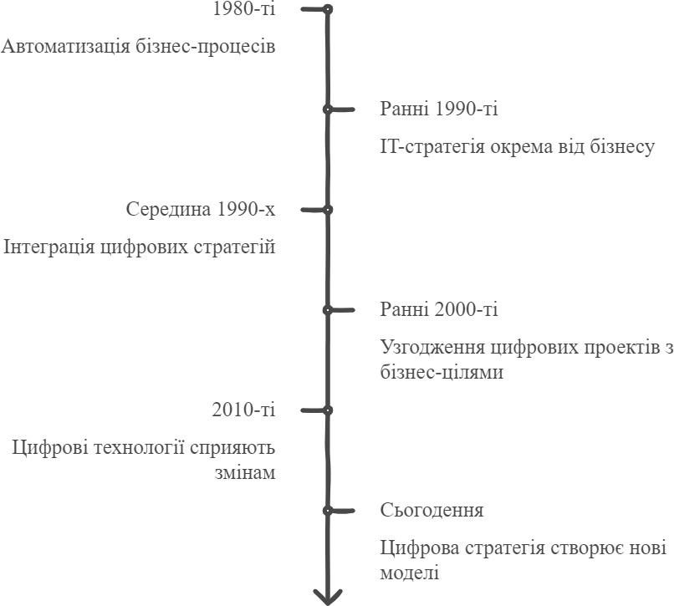
Рисунок 1.1 – Еволюція цифрової стратегії
Складено на основі [22]

Згідно з визначенням Дейва Чеффі, цифрова бізнес стратегія — це підхід, за допомогою якого застосування нових технологій для розширення бізнес-діяльності

може підтримувати і впливати на бізнес-стратегію та забезпечувати конкурентну перевагу. В умовах високої конкуренції та стрімкого розвитку цифрових технологій, така стратегія стає життєво необхідною для успішного функціонування підприємства на сучасному ринку [38].
Сучасне розуміння цифрової стратегії передбачає комплексну трансформацію підприємства, яка охоплює всі аспекти його діяльності: від розробки нових продуктів і послуг до взаємодії з клієнтами та управління персоналом. Цифрова стратегія має бути тісно інтегрована в загальну стратегію підприємства і спрямована на досягнення довгострокових цілей.
Розглянемо ключові характеристики сучасної цифрової стратегії (Рис. 1.2).

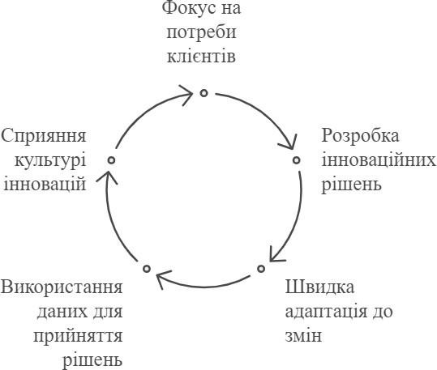
Рисунок 1.2 – Ключові характеристики сучасної цифрової стратегії
Складено на основі [13]
Надамо пояснення принципам, зображеним на рис.1.2 наступним чином:
- клієнтоорієнтованість: фокус на задоволенні потреб клієнтів за допомогою цифрових технологій.
- інноваційність: постійна розробка нових продуктів, послуг і бізнес-моделей.
- гнучкість: здатність швидко адаптуватися до змін ринку і технологічного середовища.

- дані та аналітика: використання даних для прийняття обґрунтованих рішень.
- культура інновацій: створення сприятливого середовища для розвитку нових ідей і технологій.
Цифрова стратегія та маркетинг — це не просто два окремі аспекти бізнесу, а дві сторони однієї медалі. Вони взаємодіють та доповнюють один одного, створюючи синергію, яка дозволяє компанії досягати виняткових результатів:
  - Цифрова стратегія як база для маркетингових рішень: визначає загальний напрям розвитку компанії в цифровому середовищі. Це основа для прийняття маркетингових рішень, визначення цільових груп, каналів комунікації, контент-стратегій та інших аспектів маркетингової діяльності.
  - Маркетинг як інструмент реалізації цифрової стратегії: відіграє ключову роль у впровадженні та реалізації цифрової стратегії та допомагає компаніям транслювати свої цифрові ініціативи до цільової аудиторії, залучати нових клієнтів, підвищувати лояльність серед існуючих клієнтів і зміцнювати позиції бренду на ринку.
  - Цифрові технології як каталізатор маркетингових інновацій: цифрові технології дають нові опції для створення персоналізованих комунікацій та взаємодії з клієнтами, аналізу даних та оптимізації маркетингових кампаній. Таким чином створюються більш ефективні та таргетовані маркетингові стратегії, що призводить до вищої рентабельності інвестицій.
  - Дані як основа для прийняття маркетингових рішень: для цифрової стратегії необхідним є активне використання даних для аналізу поведінки клієнтів, оцінки ефективності маркетингових кампаній та прийняття правильних рішень. Усе це разом дозволяє краще розуміти потреби цільової аудиторії вчасно коригувати свої стратегії відповідно до змін на ринку [44].
Для більш глибокого усвідомлення можемо сформулювати наступне визначення саме маркетингової цифрової стратегії. Маркетингова цифрова стратегія
— це комплексний план дій, спрямований на використання цифрових технологій для підвищення ефективності комплексу маркетингу підприємства для окремих сегментів ринку. Маркетингова цифрова стратегія дозволяє компанії бути гнучкою,

швидко адаптуватися до змін ринку і максимально ефективно використовувати ресурси для досягнення бізнес-цілей. Для досягнення максимальної ефективності, цифрова стратегія та маркетинг повинні бути тісно інтегровані.
Традиційний комплекс маркетингу (4P) базується на класичному підході до створення продукту, ціноутворення, розподілу та просування. У традиційному контексті продукт зосереджується на фізичних характеристиках продукту, його бренді та рекламі через засоби масової інформації, такі як телебачення, радіо та друк. Ціни часто фіксовані, а основний акцент робиться на роздрібні продажі через магазини та дилерів зі стандартними знижками та акціями. Місце реалізації пов’язано з фізичним розташуванням (магазином, складом або інші точки продажу). Реклама базується на масовій рекламі, прямому маркетингу або особистому продажу через традиційні канали комунікації [9].
Водночас цифровий маркетинг трансформує ці елементи, додаючи персоналізовані пропозиції, гнучке ціноутворення та інтерактивні канали комунікації, такі як соціальні мережі, email-маркетинг та онлайн-реклама. Розглянемо традиційні елементи маркетингу, цифрових складових, а також інструментів, що підтримують кожен підхід у табл. 1.2.
Таблиця 1.2 – Порівняльна таблиця традиційних елементів маркетингу, цифрових складових та інструментів.
Елемент маркетинг- міксу (4P) | Традиційний підхід | Цифрова складова | Цифрові інструменти
Product (Продукт) | - Фокус на фізичних товарах  - Класичний брендинг  - Реклама на ТБ, радіо | - Цифрове позиціонування продукту  - Відгуки та рейтинги  - Унікальний контент про продукт | - Маркетплейси (Amazon, Rozetka)  - Сайти з відгуками (Trustpilot)  - Контент-маркетинг (блоги, відео)
Price (Ціна) | - Фіксована ціна  - Роздрібна ціна в магазинах  - Знижки офлайн | - Динамічне ціноутворення  - Персоналізовані пропозиції  - Онлайн-порівняння цін | - Платформи аналітики (Google Analytics, Tableau)  - Рекламні платформи (Google Ads, Facebook Ads)

Продовження таблиці 1.2

Елемент маркетинг- міксу (4P) | Традиційний підхід | Цифрова складова | Цифрові інструменти
Place (Місце) | - Фізичні магазини  - Дистриб’ютори та мережі  - Логістика офлайн | - Канали дистрибуції онлайн  - Мультиканальна інтеграція | - E-commerce (Shopify, WooCommerce)  - Соцмережі (Instagram Shop, TikTok Shop)  - Логістичні сервіси
Promotion (Просування) | - Традиційна реклама (ТБ, радіо, друк)  - Особистий продаж  - Прямий маркетинг | - Цифрова реклама  - Стратегії соціальних мереж  - SEO/SEM  - Контент для залучення клієнтів  - Геотаргетинг | - SEO/SEM  інструменти (Ahrefs, SEMrush)  - Платформи для SMM (Hootsuite, Buffer)  - Email-маркетинг
Cкладено на основі власних досліджень автора [35]

Цифрова трансформація значно розширила ці підходи. Ця пропозиція в галузі цифрового маркетингу зосереджена на створенні унікального досвіду клієнтів за допомогою онлайн-позиціонування, зворотного зв’язку та систем рейтингу, які зміцнюють довіру до бренду. Ціни стали більш динамічні: алгоритми аналізують поведінку споживачів і дозволяють автоматично змінювати ціни на основі попиту та ринкових умов. Онлайн-інструменти порівняння цін сприяють прозорості та конкуренції.
Роль місця в цифровому середовищі перемістилася від фізичних магазинів до електронних платформ. Веб-сайти електронної комерції та багатоканальна інтеграція дозволяють компаніям охоплювати клієнтів через мобільні додатки, соціальні мережі та інші цифрові канали. Послуги логістики роблять доставку зручною та зводять до мінімуму потребу фізично торкатися продуктів до моментуїх отримання. Реклама в цифровому світі стає все більш персоналізованою та інтерактивною. Соціальні мережі, SEO, SEM і таргетинг дозволяють ефективно охоплювати цільову аудиторію, надаючи відповідний контент. Інтерактивні інструменти, такі як SMM та платформи автоматизації електронного маркетингу, спрощують керування спілкуванням із клієнтами [10].

Цифрові стратегії не тільки інтегровані в традиційний маркетинговий комплекс, але й значно покращують його завдяки автоматизації, націлюванню та аналізу даних. Це дозволяє компаніям краще адаптуватися до ринкових умов і потреб сучасних клієнтів.
Загалом, така багаторівнева структура цифрової стратегії дозволяє не лише оптимізувати поточні маркетингові процеси, але й створювати нові можливості для зростання бізнесу в цифрову епоху. Використовуючи описані елементи вкомплексі, компанії можуть ефективніше адаптуватися до змін на ринку, впроваджувати інновації та утримувати лідерські позиції.

Ключові показники оцінювання цифрової стратегії

Одним з найважливіших аспектів при формуванні та впровадженні цифрової стратегії є чітке визначення ключових показників ефективності (KPI). Ці показники дозволяють компанії фокусуватися на досягненні основних цілей і вимірювати успішність своєї діяльності. KPI повинні бути конкретними, вимірюваними та пов'язаними з реальними бізнес-показниками, такими як залученість клієнтів, дохідта конверсії.
Основні категорії KPI для оцінки цифрової стратегії:
- Обсяг — кількісні KPI, включають вимірювання аудиторії, як от, кількість унікальних відвідувачів сайту або відвідувань. Для нових компаній або стартапів важливими є показники підвищення поінформованості про бренд, такі як кількість згадок про бренд або обсяг пошукових запитів.
- Якість — тут основна увага приділяється взаємодії користувача зі вмістом веб-сайту. Найважливішими показниками є коефіцієнти конверсії, зокрема від додавання товару до кошика до завершення покупки. Ці KPI демонструють, наскільки ефективно компанія залучає та утримує клієнтів.
- Вартість — це показник, який включає в себе такі фінансові результати, як середній дохід від замовлення, загальний прибуток та цінність повторних клієнтів. Успішність вимірюється як в короткостроковій, так і в довгостроковій перспективі. Для нових бізнесів особливо важливо звертати увагу на

конверсію повторних покупок за певний період часу.
- Доходи за відвідування — це комбінація показників якості та вартості, яке вказують на ефективність шляху конверсії, рекламних зусиль та онлайн- мерчандайзингу [50].
Використання цих KPI дозволяє компанії чітко відстежувати прогрес та ефективність цифрової стратегії, і, за необхідності, адаптувати для досягнення кращих результатів.
Далі розглянемо структуру планування RACE (рис.1.4), яка може бути використана для створення панелі показників ефективності. RACE (Reach, Act, Convert, Engage) — це структурована модель планування, яка забезпечує ефективне управління маркетинговими процесами та дозволяє будувати панель показників ефективності. Ця модель фокусується на всіх ключових етапах шляху клієнта, починаючи від підвищення обізнаності про бренд і завершуючи залученням постійних клієнтів. Нижче наведено детальний опис кожного етапу та відповідних ключових показників ефективності (KPI) [46].
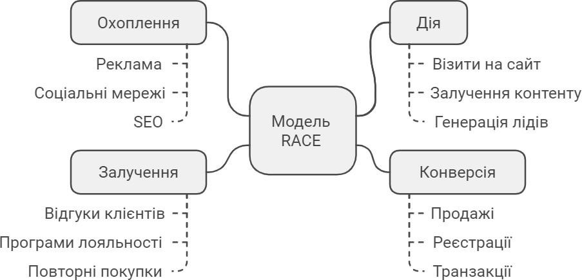
Рисунок 1.4 – Структура планування RACE
Складено на основі [46]

Етап 1: Охоплення (Reach).
Це перша фаза, на якій основне завдання — підвищення обізнаності про бренд і залучення потенційних клієнтів. На цьому етапі споживачі досліджують ринок,

порівнюють товари та послуги, тому важливо забезпечити якісну присутність у різних медіа каналах. Основна мета — збільшення кількості контактів з брендом через різні маркетингові канали.
KPI для оцінки охоплення:
Традиційний маркетинг:
- Реклама: кількість показів, коефіцієнт відгуку, вартість конверсії.
- Пряма поштова розсилка: коефіцієнт доставки, коефіцієнт відгуку, вартість конверсії.
- Виставки та заходи: кількість реєстрацій, учасників, рівень задоволеності.
- PR/ЗМІ: кількість прес-релізів, запитів журналістів, інтерв'ю, публікацій, позитивних згадок, частка голосу.
Цифровий маркетинг:
- Веб-сайт та блог: ефективність пошукової оптимізації (SEO), кількість сеансів користувачів, коефіцієнт відтоку.
- Реклама з оплатою за клік (PPC): кількість показів, вартість кліка, вартість конверсії.
- Соціальні мережі: охоплення публікацій, кількість підписників.
Етап 2: Дія (Act).
На цьому етапі потенційні клієнти повинні почати взаємодіяти з брендом, демонструючи свою зацікавленість і готовність до подальших дій. Завдання маркетингу — перетворити інтерес на конкретну дію, наприклад, підписку на новини, завантаження каталогу чи іншу форму залучення.
KPI для оцінки дій:
Традиційний маркетинг: вхідні телефонні дзвінки, заявки на консультації,
тощо.
Цифровий маркетинг:
- Підписки на новини, завантаження контенту, кількість зворотних посилань.
- Час, проведений на сайті, глибина перегляду сторінок.
- Соціальні мережі: взаємодія (лайки, репости, коментарі), настрої аудиторії

(позитивні, нейтральні, негативні згадки), кількість отриманих лідів.
Етап 3: Конверсія (Convert).
На етапі конверсії потенційні клієнти перетворюються на покупців. Основне завдання — спонукати до покупки і забезпечити можливість повторного продажу. Важливим елементом є автоматизація маркетингових процесів, що допомагає персоналізувати підхід до кожного клієнта.
KPI для оцінки конверсії:
Цифровий маркетинг:
- Повторні відвідування, кількість транзакцій, вартість за лід.
- Кількість замовлень, середній дохід від покупок, коефіцієнт конверсії.
- Оцінка ефективності кампаній ремаркетингу. Етап 4: Залучення (Engage)
Останній етап моделі RACE фокусується на побудові тривалих відносин з клієнтами та підвищенні їхньої лояльності до бренду. Тут важливо не тільки утримати клієнта, але й зробити його адвокатом бренду, який буде рекомендувати ваші товари чи послуги іншим.
KPI для оцінки залучення:
Цифровий маркетинг:
- Веб-сайт та блог: кількість підписок на новини, коефіцієнт переходів з електронної пошти, рівень відписок.
- Соціальні мережі: частота повторних згадок бренду, рівень адвокації клієнтів.
- Дохід від повторних покупок, показник пожиттєвої цінності клієнта (LTV).
- Повернення на інвестиції (ROI) від маркетингових кампаній [46].
Для створення ефективної панелі показників важливо охопити всі чотири етапи структури RACE. Панель повинна включати як короткострокові, так і довгострокові KPI, щоб забезпечити повний огляд ефективності маркетингової стратегії. Основна мета панелі — допомогти маркетинговій команді зрозуміти, наскільки добре виконується стратегія, і, за потреби, вносити корективи для досягнення кращих результатів.

Одним із важливих інструментів успішного ведення бізнесу в мережі є SEO оптимізація. Його основна мета – розмістити веб-сайт у перших рядках пошукових систем, що забезпечить: збільшення трафіку, тобто люди будуть відвідувати веб- ресурс; пряме спілкування з потенційним покупцем або клієнтом; підвищення лояльності цільової аудиторії до продукту чи бренду [54].
Відомо, що оптимізація пошукових систем є ефективним способом оптимізації популярності та рівня трафіку користувачів за допомогою внутрішніх можливостей пошуку для даного веб-сайту чи домену. Це вважається органічним типом пошуку. Чим вищий рейтинг дає йому SEO, тим більший пошук для цього конкретного веб- сайту чи домену. Утримувати високий рейтинг допомагає часте оновлення контенту і, зокрема, аксіом, що збільшить трафік. Сканування, індексація, сортування, вимірювання важливості та пошук є одними з основних завдань SEO [29].
Отже, оптимізація пошукової системи є типом операції, яка збільшить популярність і ступінь трафіку користувачів для певного бізнес-наміру веб-сайту компанії. Функція пошукової оптимізації базується на алгоритмі пошукової системи. Пошукова система може мати органічні методи перевірки можливостей. Як правило, рейтинг присвоюється веб-сайту, який, коли він перевіряється протягом повного робочого дня і знаходиться серед перших 10 запитів, закріплює за собою високий показник.
Оскільки відомо, що на перший набір оголошень у пошуковій системі незмінно переходять багато клієнтів, дуже важливо, щоб сайти компаній витримували жорстку конкуренцію. Оптимізація пошукової системи, як відомо, є механізмом, призначеним для підвищення видимості відповідного веб-сайту. Це було підкріплено однією аксіомою або схожим на неї словом. Оптимізація пошукової системи має справу з даними і проблемами, пов'язаними з дизайном, необхідними для вирішення дилеми ранжування або рейтингу сайту [36].
У таблиці 1.3 представлено основні характеристики та функції найбільш популярних SEO-інструментів, які широко використовуються для аналізу веб- сайтів, оптимізації їх продуктивності та покращення видимості в пошукових системах. Вона надає детальне порівняння можливостей цих інструментів, що

дозволяє обрати найбільш підходящий варіант для досягнення конкретних бізнес- цілей.
Таблиця 1.3 — Порівняння функціональностей SEO-інструментів

Інструмент | Основні функції
PageSpeed Insights | Оцінка швидкості завантаження, рекомендації щодо оптимізації
SimilarWeb | Аналіз трафіку, джерела, поведінка користувачів
SEMrush | Аналіз ключових слів, органічний і платний трафік
Ahrefs | Аналіз зворотних посилань, авторитетність домену
Cкладено на основі [15]

Перший інструмент — PageSpeed Insights (PSI) — звітує про користувацький досвід сторінки як на мобільних, так і на комп’ютерах, а також надає пропозиції щодо того, як можна покращити цю сторінку.
PSI надає як дані про те, наскільки швидко сторінка завантажувалася у справжніх користувачів, так і дані, отримані в результаті імітації процесу завантаження. Оскільки імітація виконується в керованих умовах, за її допомогою зручно виявляти й усувати проблеми зі швидкістю, але є ризик упустити деякі з тих, які виникають насправді. Дані ж спостережень від користувачів відображають реальний стан справ, але набір доступних показників обмежений. Детальнішу інформацію про ці два типи відомостей подано на сторінці Що потрібно розуміти, працюючи з інструментами для оптимізації швидкості завантаження.
У звіті PSI показується загальна оцінка швидкості завантаження сторінки в балах. Ця оцінка розраховується за підсумками імітації завантаження за допомогою інструменту Lighthouse. Результат від 90 балів і вище вважається хорошим, від 50 до 90 — середнім. Якщо набрано менше 50 балів, значить сторінка завантажується повільно.
Після того як PSI отримує завдання проаналізувати сторінку за певним URL, виконується пошук відомостей про неї у звіті про зручність користування браузером Chrome. До звіту PSI включаються доступні дані за показниками

першого відтворення контенту (FCP) і першої затримки введення (FID) для всього джерела або конкретної сторінки із зазначеним URL [49].
Під час аналізу зібраних у користувачів даних зі звіту про зручність користування браузером Chrome сервіс PSI розподіляє сторінки за трьома категоріями: зі швидким, звичайним і повільним завантаженням. Критерії класифікації вказані в табл. 1.4.
Таблиця 1.4 — Критерії класифікації швидкості завантаження сторінки

 | Висока швидкість | Середня швидкість | Низька швидкість
FCP | 0–1000 мс | 1000–2500 мс | Більше 2500 мс
FID | 0–50 мс | 20-50 мс | Більше 250 мс
Складено на основі [49]

Наступний інструмент — SimilarWeb допомагає компаніям зрозуміти поведінку користувачів, досліджувати конкурентів і вдосконалювати свої цифрові стратегії. Він також надає інформацію про географію відвідувачів, що дозволяє підприємствам адаптувати свої маркетингові стратегії до різних регіонів.
SimilarWeb зосереджується саме на ключових словах, які генерують органічний і оплачуваний трафік, а також на аналізі конкуренції, який допомагає визначити нові можливості для зростання. До того ж, інструмент перевіряє соціальні медіа, щоб визначити, які платформи є найефективнішими для залученняаудиторії, і аналізує джерела реферального трафіку [59].
Крім того, платформа дозволяє оцінити ефективність медіа-реклами та розподіл трафіку між мобільними пристроями та настільними комп’ютерами, дозволяючи адаптувати контент до потреб користувачів.
Основними показниками, які необхідні для дослідження та розроблення цифрової стратегії та можливо отримати через SimilarWeb є:
- аналіз веб-трафіку: кількість відвідувань, джерела трафіку, динаміка змін;
- поведінкові показники: тривалість сеансу, кількість переглянутих сторінок,показник відмов;
- аналіз ключових слів: органічний і платний пошук;

- географія трафіку: країни походження відвідувачів і регіональна динаміка;
- дослідження конкурентів: порівняння позицій і виявлення новихможливостей;
- соціальні мережі: джерела трафіку з платформ і їх ефективність;
- реферальні джерела: визначення найбільш ефективних партнерських сайтів;
- аналіз рекламних кампаній: оцінка ефективності медійної реклами;
- розподіл трафіку: між мобільними пристроями та десктопами [28].
Для комплексного аналізу, що охоплює кожен аспект цифрової стратегії також використовують інструмент Semrush. Від дослідження ключових слів до аналізу зворотних посилань — усі основні функції SEO інтегровані в одну платформу. До того ж, Semrush надає інформацію про веб-сайти конкурентів завдяки таким функціям, як аналіз трафіку. Він також надає аналіз ключових слів, аналіз зворотних посилань, відстеження соціальних мереж тощо.
Завдяки цьому інструменту можна отримати наступні дані для розроблення та оцінки цифрової стратегії підприємства:
- огляд домену, включаючи органічний пошуковий трафік, тенденції трафіку з часом, розподіл трафіку за країнами, зворотні посилання та інші відповідні дані;
- розроблення стратегії ключових слів для бренду, шляхом аналізу використання ключових слів конкурентами;
- аудит сайту, зокрема технічні аспекти SEO, такі як доступність, внутрішня перелінковка, оцінка HTTPS і загальна продуктивність сайту;
- оптимізація локальних пошукових запитів;
- відстеження щоденного рейтингу сайту за цільовими ключовими словами;
- джерела органічного трафіку та основні канали трафіку [52].
Ahrefs — це ще один інструмент для аналізу сили профілю зворотних посилань веб-сайту та забезпечення його відповідності рекомендаціям пошукових систем. Він надає рейтинг домену в порівнянні з іншими веб-сайтами в своїй базі даних, допомагаючи оцінити якість зворотних посилань. Крім того, він допомагає

виявити токсичні зворотні посилання, відстежує прогрес в очищенні профілю зворотних посилань з плином часу.
Ось, які ключові показники він надає можливість отримати:
- сила профілю зворотних посилань сайту методом рейтингової системи, допомагаючи зрозуміти авторитет сайту;
- загальна кількість зворотних посилань, що вказують на сайт, включаючи посилання Dofollow і Nofollow;
Dofollow-посилання — пошукові системи переходять за цими посиланнями і враховують їх при ранжируванні, передаючи цільовій сторінці SEO-цінність.
Посилання Nofollow — пошукові системи не переходять за цими посиланнями, що допомагає уникнути посилань на низькоякісні або ненадійні сайти.
- перелік доменів, які посилаються на сайт, включаючи кількість зворотних посилань з кожного домену [59].
У сучасному цифровому світі присутність в Інтернеті має вирішальне значення для бізнесу. Інструменти SEO допомагають збільшити продажі в Інтернеті, покращуючи видимість і залучаючи трафік на веб-сайти. З мільярдами користувачів і покупців в Інтернеті по всьому світу, SEO є ключовим фактором.
PageSpeed Insights дає уявлення про технічні аспекти веб-сайту, такі як час завантаження. Ahrefs допомагає керувати зворотними посиланнями, а SimilarWeb допомагає вивчати поведінку користувачів, досліджувати конкурентів та аналізувати трафік. SEMrush — універсальний інструмент, що охоплює різні цифрові аспекти.
Використання цих інструментів має важливе значення для успіху бізнесу в Інтернеті. Вони допомагають зрозуміти поведінку клієнтів, проаналізувати конкурентів та покращити ефективність веб-сайту як на сайті, так і поза ним. Маючи правильні інструменти та стратегії, бізнес може процвітати в конкурентному цифровому середовищі.

Науково-методичні підходи до розроблення цифрової стратегії
Цифрова стратегія має ключове значення для визначення пріоритетних

напрямків майбутніх інвестицій організації в цифрові технології, що спрямовані на підвищення конкурентоспроможності бізнесу шляхом оцифрування процесів і перегляду бізнес-моделі. Вона охоплює всі сфери діяльності компанії, акцентуючи увагу на тому, як цифрові технології можуть допомогти досягти бізнес-цілей. Цифровізація вже стала невід'ємною частиною розвитку компаній, і не є простою модною тенденцією, яку можна ігнорувати. Вона пронизує всі структури, процеси, системи і, навіть, корпоративну культуру, роблячи її важливим компонентом довгострокової конкурентоспроможності [43].
Методологія цифрового маркетингу — це системний підхід і набір стратегій, які використовуються для планування, реалізації та вимірювання маркетингової діяльності в цифровій сфері. Вона передбачає використання цифрових каналів, платформ і технологій для охоплення та взаємодії з цільовою аудиторією, просування товарів чи послуг і досягнення маркетингових цілей [9].
Цифровий маркетинг стає все більш актуальним та важливим, оскільки традиційні методи просування продукту починають втрачати свою ефективність. Сучасні споживачі все більше цінують персоналізований контент і взаємодію через цифрові канали. Це підкреслює важливість таких аспектів, як пошукова оптимізація (SEO), соціальні медіа та маркетинг електронною поштою. Завдяки цим інструментам компанії можуть не тільки залучати нових клієнтів, а й утримувати існуючих і будувати довгострокові відносини, засновані на довірі та взаємній вигоді. Методологія цифрового маркетингу є ітеративною і вимагає постійного моніторингу, аналізу та оптимізації, щоб адаптуватися до мінливої динаміки ринку, вподобань клієнтів та нових технологій. Дотримуючись системного підходу, організація може ефективно використовувати цифрові канали і тактики для досягнення своїх маркетингових цілей і стимулювання зростання бізнесу. Розробка такої стратегії включає десять ключових елементів, які забезпечують
структурований підхід до досягнення маркетингових цілей (Рис. 1.4.).

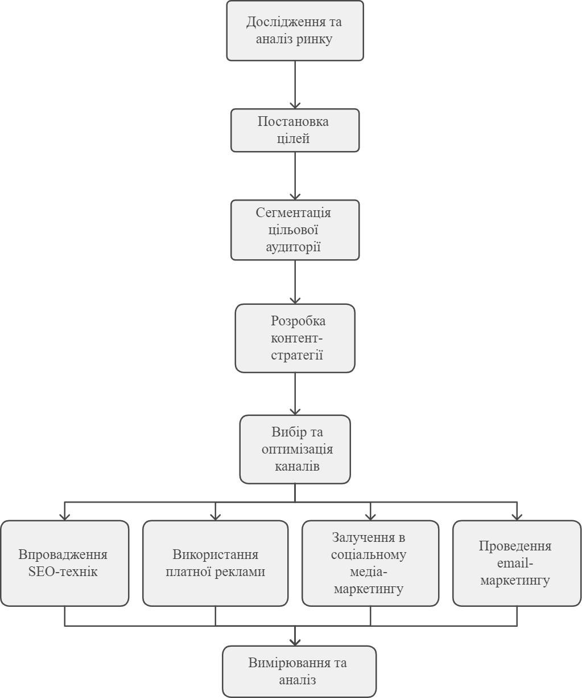
Рисунок 1.3 – Ключові компоненти методології цифрового маркетингу
Складено на основі [15]

Ключову роль тут відіграє аналіз даних. Компанії можуть збирати дані про поведінку клієнтів на веб-сайтах, у соціальних мережах та інших цифрових каналах. Аналіз цих даних дає зрозуміти, яка маркетингова тактика є найефективнішою, які продукти найбільше цікавлять клієнтів і як оптимізувати маркетингові кампанії для досягнення кращих результатів. Дані веб-аналітики можна використовувати для оптимізації платних рекламних кампаній та інших маркетингових заходів [50].
Розглянемо кожен з компонентів детальніше:

- Дослідження та аналіз ринку: цифровий маркетинг починається з розуміння цільової аудиторії, ринкових тенденцій та конкурентів. Дослідження та аналіз допомагають визначити потреби, вподобання та поведінку клієнтів, що дозволить розробити ефективну стратегію.
- Постановка цілей: чіткі та вимірювані цілі встановлюються для того, щоб керувати зусиллями цифрового маркетингу. Цілі можуть включати підвищення впізнаваності бренду, генерування потенційних клієнтів, збільшення відвідуваності сайту, підвищення конверсії або посилення залучення клієнтів.
- Сегментація цільової аудиторії: цільова аудиторія сегментується на основі демографічних, психографічних, поведінкових або інших відповідних критеріїв. Це допомагає адаптувати маркетингові повідомлення, контент і кампанії до конкретних сегментів аудиторії для кращого таргетингу та персоналізації.
- Контент-стратегія: контент-стратегія розробляється для створення та розповсюдження цінного, релевантного та цікавого контенту через різні цифрові канали. Контент може включати пости в блогах, відео, оновлення в соціальних мережах, інфографіку та багато іншого, що відповідає потребам та інтересам цільової аудиторії.
- Вибір та оптимізація каналів: цифровий маркетинг охоплює низку каналів, таких як пошукові системи, соціальні мережі, email-маркетинг, медійна реклама тамобільні додатки. Маркетологи обирають найбільш релевантні канали та оптимізують їхню присутність, щоб максимізувати охоплення та залучення.
- Пошукова оптимізація (SEO): методи SEO застосовуються для покращеннявидимості веб-сайту в результатах пошукової видачі. Це включає в себе оптимізацію контенту, структури та технічних аспектів веб-сайту, щоб підняти його в рейтингах пошукових систем і залучити органічний трафік.
- Платна реклама: методи платної реклами, такі як кампанії з оплатою за клік (PPC), медійна реклама, реклама в соціальних мережах і спонсорський контент, використовуються для охоплення ширшої аудиторії та залучення цільового трафікуна веб-сайти або цільові сторінки.
- Маркетинг у соціальних мережах: платформи соціальних мереж

використовуються для підвищення впізнаваності бренду, взаємодії з аудиторією та залучення трафіку на сайт. Створення цікавого для аудиторії контенту у соціальних мережах допоможе взаємодіяти з підписниками, щоб налагодити стосунки та заохотити до обміну інформацією.
- Email-маркетинг: кампанії електронною поштою використовуються для спілкування з клієнтами, залучення потенційних клієнтів і просування продуктів або послуг.
- Вимірювання та аналітика: для відстеження та вимірювання ефективності цифрових маркетингових зусиль використовуються дані та інструменти аналітики. Ключові показники ефективності (KPI) відстежуються для оцінки результативності кампанії, прийняття рішень на основі даних та оптимізації маркетингових стратегій [60].
Для досягнення успішної цифрової стратегії підприємства на ринку ергономічних меблів, важливо застосувати системний підхід, що забезпечить злагоджену роботу всіх елементів маркетингу. Виконання кожного з перелічених етапів сприяє цілісності процесу, дозволяючи зберегти гнучкість та адаптивність. Інтеграція цих елементів підвищує конкурентоспроможність та сприяє розвитку бренду. Важливо також регулярно переглядати і оптимізувати стратегію, базуючись на актуальних даних аналітики, що дозволяє своєчасно реагувати на зміни в ринкових умовах та вподобаннях споживачів.
Щоб забезпечити цілісну цифрову стратегію, яка буде інтегрована з бізнес- цілями, необхідно вирівняти маркетингові зусилля зі стратегічними амбіціями компанії. Це передбачає визначення чітких бізнес-цілей, таких як підвищення впізнаваності бренду, зміцнення іміджу, залучення нових клієнтів, збільшення конверсії та утримання клієнтів. Застосування підходу «5W і 1H» (рис.1.4) допоможе детально визначити аспекти стратегії, включно з тим, які ресурси і канали будуть найефективнішими для кожної конкретної мети [57].
Детально пояснюючи аспекти вашої цифрової стратегії, ви можете створити чіткий план дій, який враховує всі важливі елементи вашого бізнесу. Використання методу «5W і 1H» може допомогти вам відповісти на такі важливі запитання, як: хто

є цільовою групою, що необхідно запропонувати, чому саме цей продукт важливий для клієнтів, а також коли та де найкращий час для запуску кампанії. Це формує основу для раціонального використання ресурсів, а також забезпечує глибоке розуміння ринку.
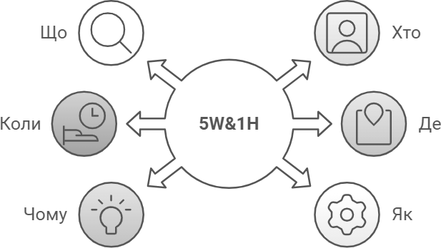
Рисунок 1.4 – Метод 5W та 1H
Джерело: [56]
Серед них можуть бути такі:
- Підвищення впізнаваності та видимості: це може бути спрямовано на те, щоб компанія, її продукти або послуги стали більш відомими. Це часто передбачає використання соціальних мереж, контент-маркетингу та SEO для залучення нових користувачів на веб сайт.
- Покращення іміджу компанії: стратегія може включати створення контенту, який передає цінності компанії та розвиває її позитивний образ. Це може бути відеоконтент, блог-пости або статті, які допоможуть аудиторії краще зрозуміти місію компанії.
- Генерація трафіку та лідів: основна мета тут — це спрямування потенційних клієнтів на сайт. Для цього зазвичай використовуються такі методи, як реклама в соціальних мережах, платна реклама (PPC) або email-маркетинг, щоб охопити ширшу аудиторію та стимулювати її перейти на сайт компанії.
- Залучення нових клієнтів та конверсія: ця мета спрямована на перетворення відвідувачів у покупців. Тут важливим буде персоналізований підхід, як, наприклад, ремаркетинг, оптимізація контенту на цільових сторінках та використання різних

методів для збільшення конверсії.
- Утримання клієнтів та підвищення лояльності: це зусилля націлені на те, щоб зміцнити зв’язок з існуючими клієнтами, пропонуючи їм персоналізовані пропозиції або створюючи програми лояльності. Використання email-маркетингу, персоналізованих рекомендацій та активності в соціальних мережах допоможе залишатися на зв’язку з клієнтами і підтримувати їхню зацікавленість [37].
Створення цифрової стратегії таким чином дозволяє не тільки досягти маркетингових цілей, але і вибудувати стійкий зв'язок між різними каналами просування і загальною бізнес-стратегією. Це забезпечує узгодженість усіх маркетингових зусиль, оптимізує витрати та підвищує ефективність кожної кампанії. Крім того, добре продумана цифрова стратегія дозволяє краще розуміти поведінку цільової аудиторії, адаптуватися до змін ринку та створювати більш персоналізований досвід взаємодії з брендом.
Моделі оцінки ризиків, засновані на ймовірності та впливі, можуть бути використані для оцінки ризиків у рамках впровадження цифрових стратегій. Ця модель дозволяє компаніям систематично і наочно оцінювати кожен ризик і визначати пріоритетність заходів щодо його мінімізації. Модель дозволяє не тільки визначити потенційні ризики, а й наочно оцінити їх важливість, визначити пріоритетність ресурсів і скласти план дій для мінімізації ризиків. Цей підхід базується на аналізі двох важливих характеристик ризику — ймовірністьвиникнення ризику та ступінь впливу на успішність діяльності чи проекту компанії [34].
Першим кроком у цьому процесі є визначення загроз, які можуть виникнути під час реалізації проекту. Найпоширеніші ризики під час впровадження цифрової стратегії включають високі початкові витрати, низьку компетентність персоналу, технічні проблеми, несумісність вибраних інструментів із конкретними потребами компанії, впровадження. До них відносяться і тривалий час, необхідний для реалізації, і неефективність інтеграції нових інструментів у існуючі системи. Коженіз цих ризиків може мати різну ймовірність і ступінь впливу, тому потребує детального аналізу.
На другому етапі кожен ризик оцінюється за шкалою від 1 до 10. Ця шкала

проста для розуміння та універсальна, тому її можна використовувати в різних галузях. Імовірність ризику показує, наскільки ймовірно, що ризик відбудеться.
Більшість цифрових стратегій вимагають значних інвестицій на етапі впровадження, тому ризик високих початкових витрат зазвичай оцінюється як дуже високий. Водночас від впливу ризику залежить, наскільки великим буде негативний вплив на реалізацію проекту. Цей вплив може бути значним, оскільки низька компетентність персоналу може призвести до затримок проекту або навіть повного провалу (Рис.1.5).
Етапи оцінки ризиків

Ідентифікація ризиків: визначення потенційних загроз і джерел ризику

Оцінка ризиків: аналіз ймовірності виникнення та ступеня впливу

Розробка стратегії: планування заходів для мінімізації ризиків і зменшення їхнього впливу
Рисунок 1.5 – Етапи оцінки ризиків
Складено на основі [5]

Отримані оцінки використовуються для створення графіка, на якому ймовірність ризику відкладається на горизонтальній осі (вісь X), а його вплив – на вертикальній осі (вісь Y). Кожен ризик представлений точкою на графіку, а її положення відображає його важливість. Наприклад, високий початковий ризик вартості з високою ймовірністю та значенням впливу (10.10) відображається у верхньому правому куті діаграми. Натомість потенційні технічні проблеми із середньою ймовірністю та впливом (наприклад, 5.6) розміщуються поблизу центру (Рис. 1.6).

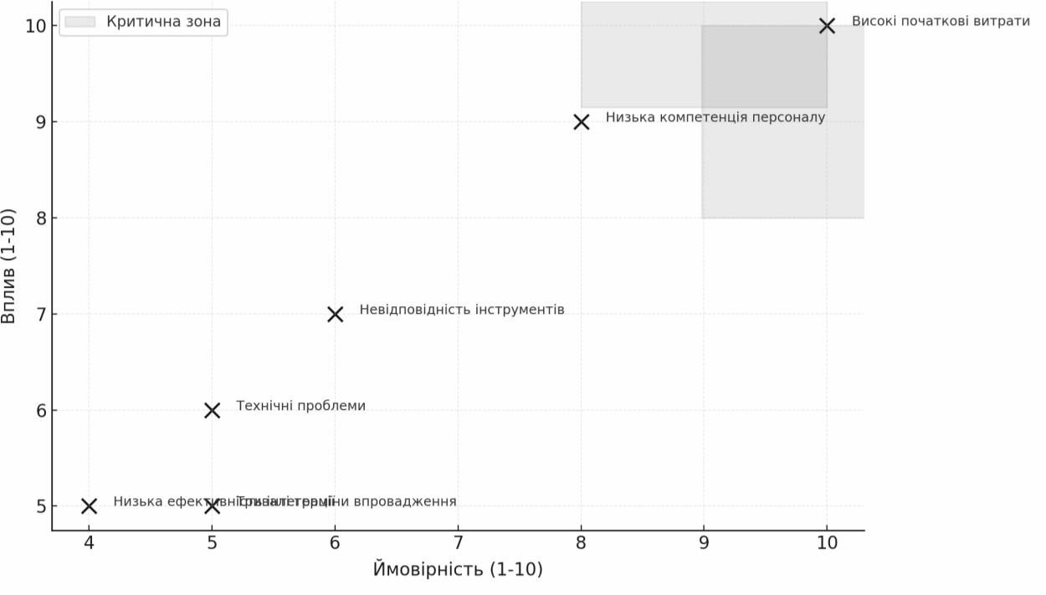

Рисунок 1.6 – Графік оцінки ризиків та вплив
Складено на основі власних досліджень автора

Графік, побудований на цьому підході, є дуже корисним інструментом для прийняття управлінських рішень. Він дозволяє швидко та чітко визначити, які ризики вимагають першочергової уваги, а які вважаються менш важливими. Ризикиу верхньому правому куті графіку зазвичай отримують найбільше зусиль і ресурсів, оскільки вони мають високу ймовірність виникнення та мають значний вплив на проект. Для таких ризиків зазвичай розробляються спеціальні заходи, спрямовані на зниження ймовірності виникнення або мінімізацію негативних наслідків. Наприклад, щоб знизити ризик низької компетентності персоналу, можна організувати додаткове навчання співробітників або залучити сторонніх експертів [22].
Таким чином, моделі оцінки ризиків на основі ймовірності та впливу можуть допомогти компаніям систематизувати підхід до управління ризиками, розробити ефективні стратегії боротьби з ризиками та забезпечити успішну реалізацію проектів. Модель базується на загальноприйнятих принципах управління ризиками, викладених у міжнародних стандартах, таких як ISO 31000, і забезпечує відповідність останнім вимогам бізнес-середовища. Графічна візуалізація процесу

оцінювання не тільки корисна, але й легша для розуміння, що підвищує його ефективність на практиці.

Висновки до розділу 1

У першому розділі дисертації було проведено детальний огляд теоретико- методологічних основ щодо розроблення цифрової стратегії. Велику увагу було приділено визначенню поняття «цифрова стратегія» та її ключових складових. Розглянуто різноманітні підходи до трактування цього терміну, що дозволило запропонувати власне визначення. Було досліджено, що цифрова стратегія стає центральним елементом для компаній, які прагнуть залишатися конкурентоспроможними в умовах швидкої цифровізації. Вона включає не лише використання новітніх технологій, а й інтеграцію цифрових інструментів у загальну бізнес-модель для створення довгострокової конкурентної переваги.
Також було досліджено принципи та методи побудови цифрової стратегії, які охоплюють не лише використання новітніх технологій, а й їх інтеграцію в загальну бізнес-модель компанії. Особливу увагу приділено аналізу елементів цифрової стратегії, таких як SEO, PPC, соціальні мережі та електронна пошта, які забезпечують злагодженість та ефективність маркетингових заходів.
Окремий акцент зроблено на важливості інтеграції цифрових інструментів із загальною маркетинговою стратегією підприємства. Вивчено, як використання аналітичних платформ дозволяє компаніям швидко реагувати на змінні ринкові умови та вдосконалювати свою діяльність.
За результатами дослідження у розділі 1 було опубліковано тези на міжнародній науково-практичній інтернет-конференції «КРАЩІ ПРАКТИКИ ЦИФРОВІЗАЦІЇ В ЄС ТА ЦИФРОВА ТРАНСФОРМАЦІЯ ЕКОНОМІКИ
УКРАЇНИ» (м. Запоріжжя, 2024) на тему «Напрямки цифрової трансформації економіки України з урахуванням досвіду ЄС», а також у фаховому науковому виданні «Журнал стратегічних економічних досліджень» на тему «Цифрова стратегія у комплексі маркетингу» [34; 35].

- ДОСЛІДЖЕННЯ МАРКЕТИНГОВОЇ ДІЯЛЬНОСТІ ТОВ «ЕРГО
ПЛЕЙС»

Аналіз ринку ергономічних меблів

Ринок ергономічних меблів є динамічним сегментом світової меблевої індустрії і в останні роки зберігає тенденцію на зростання. Це зростання зумовлене, в першу чергу, зростаючим попитом на продукцію, яка допомагає покращити здоров'я працівників, що проводять довгі години за робочим столом. Ергономічні меблі, завдяки своєму дизайну та функціональності, покликані мінімізувати навантаження на організм людини під час роботи, допомагаючи знизити ризик розвитку професійних захворювань опорно-рухового апарату, таких як тунельний синдром зап'ястя та остеохондроз. Крім того, використання ергономічних меблів позитивно впливає на продуктивність праці. Це пов'язано з тим, що комфортне робоче середовище дозволяє працівникам сконцентруватися на роботі та знижує втомлюваність.
Зростанню ринку ергономічних меблів також сприяє збільшення кількості людей, які працюють віддалено: епідемія COVID-19 прискорила цей процес, змусивши багатьох працівників створювати домашні офіси. У цьому контексті ергономічні меблі стали невід'ємною частиною комфортного та продуктивного робочого простору.
Згідно зі статистикою, світовий ринок меблів у 2024 році генеруватиме понад 766 мільярдів доларів продажів із середньорічним темпом зростання приблизно на 5% з 2024 по 2028 рік. Зростає попит на якісні і відповідно дорогі меблі [27].
Таку тенденцію можна спостерігати в більшості розвинених країн світу. Основними регіонами, що домінують на ринку, є Північна Америка, Європа та Азіатсько-Тихоокеанський регіон. Північна Америка є найбільшим ринком завдяки високій обізнаності про ергономіку та великій кількості компаній, що спеціалізуються на виробництві ергономічних меблів. Європа та Азіатсько- Тихоокеанський регіон також демонструють високий попит на ергономічні меблі завдяки зростанню ІТ-сектору та підвищенню обізнаності працівників про здоров'я.

Незважаючи на те, що український ринок ергономічних меблів менш розвинений порівняно зі світовими лідерами, він має стабільний потенціал зростання.
За даними аналітичного агентства, оборот українського ринку столів і стільців у 2024 році очікується на рівні $11,87 млн. Очікується, що протягом 2024- 2029 рр. цей ринок зростатиме зі зведеним річним темпом зростання (CAGR) на 6,68%. Для порівняння: найбільший дохід у цьому сегменті припадає на США, 14,34 мільярда доларів США у 2024 році. Ця різниця зумовлена багатьма факторами, зокрема вищим рівнем доходів людей і підвищенням соціальної обізнаності [27].
В Україні різко зріс попит на ергономічні офісні крісла через зростання занепокоєння щодо здоров’я та продуктивності на робочому місці. Все більше українців усвідомлюють негативні наслідки тривалого сидіння в незручних кріслахі прагнуть створити комфортні умови праці, які допоможуть зберегти здоров’я та підвищити працездатність [32].
За даними Statista, зображеними на рис. 2.1, станом на січень 2024 року світові тенденції ринку меблів демонструють стабільне зростання в довгостроковій перспективі (за винятком невеликого спаду в 2022 році).
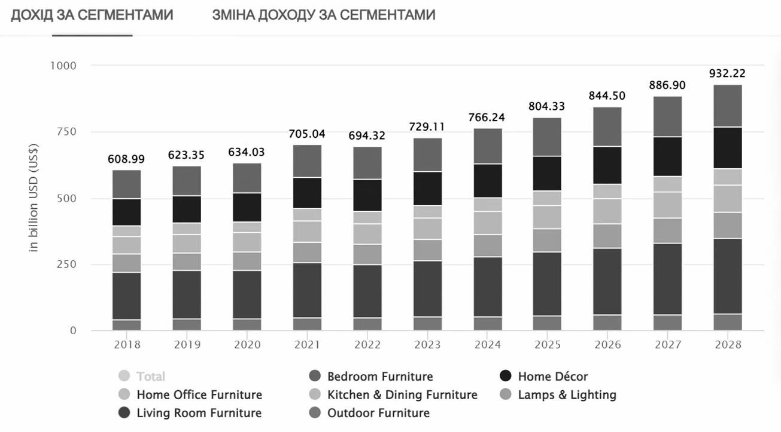
Рисунок 2.1 — Зміни динаміки ринку меблів в Україні та світі
Джерело: [27]

Однак для України ця статистика частково неактуальна, оскільки у 2022 році почалася повномасштабна війна, яка призвела до різкого падіння купівельної спроможності. Причиною цього є не лише зміна пріоритетів багатьох українців, а й інші фактори, такі як різке падіння курсу гривні, проблеми з постачанням та зменшення кількості населення [26].
Однак ринкова ніша почала відновлюватися з другої половини 2022 року. Останні дослідження Google на меблевому ринку України показують позитивні зрушення порівняно з 2022 роком (Рис.2.2):
- приріст у кількості пошукових запитів з 1 жовтня по 31 грудня 2023 року –
+38%;
- пошукових запитів через мобільний телефон – +41%;
- збільшення пошуків через ПК – +28% .
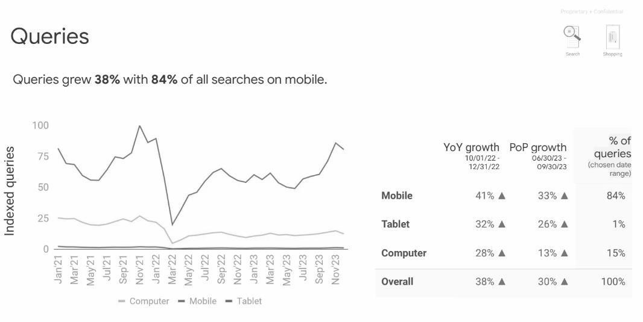
Рисунок 2.2 — Пошукові запити у меблевій ніші з різних девайсів
Джерело: [32]

У зв'язку зі зміною споживчих звичок і пріоритетів в останні роки ми спостерігаємо особливо активне зростання пошукових запитів через пошукові системи в ніші ринку меблів для дому. Оскільки віддалена робота стає новою нормою для багатьох людей, все більше уваги приділяється налаштуванням домашнього офісу. Споживачі все частіше шукають рішення, які забезпечують комфорт і підтримують їхнє здоров'я, особливо під час тривалого перебування

вдома. Це ергономічні столи, стільці та аксесуари, які сприяють гарній поставі та знижують ризик захворювань, пов’язаних із сидячим способом життя.
Незважаючи на зростаючий інтерес до такої продукції, український ринок ергономічних меблів все ще відносно нерозвинений. Споживачі не обізнані про переваги ергономічних меблів, що обмежує попит. Для багатьох потенційних покупців ергономіка все ще асоціюється з розкішшю, а не з необхідністю, тому вони часто вибирають дешевші меблі.
Водночас висока ціна ергономічних виробів також є основною перешкодою, особливо в період економічної нестабільності. Повномасштабне вторгнення Росії в Україну у 2022 році суттєво змінило пріоритети українців, зокрема це вплинуло на витрати. У перші місяці війни увага споживачів була зосереджена на предметах першої необхідності, і попит на меблі, в тому числі ергономічні, значно знизився. Крім того, тимчасова міграція багатьох громадян до інших регіонів або за кордон зменшила потребу у придбанні меблів для дому. Це суттєво вплинуло на продажі ергономічних меблів, які вважаються більшою мірою «вторинною» потребою в умовах економічної нестабільності. Але потім, з відновленням економічної активності у відносно спокійних районах країни, інтерес до предметів інтер’єру поступово почав зростати [32].
Аналіз пошукових запитів показує, що споживачі все більше вимагають якісних меблів, які створюють комфортні робочі умови вдома навіть у складних умовах. Тому в 2022-2023 роках спостерігалося пожвавлення активності в ніші ринку меблів для домашнього офісу, особливо у великих містах і в регіонах, де не велися активні бойові дії. Такі показники, як пошукові запити, кліки оголошень і перегляди товарів у цій категорії, поступово повертаються до довоєнного рівня, що вказує на формування нових тенденцій на ринку (Рис. 2.3).
У той же час виробникам і роздрібним торговцям важливо враховувати зміну споживчих уподобань. Спеціальні пропозиції, розстрочки та знижки особливо популярні в часи зниження купівельної спроможності. Крім того, споживачі приділяють більшу увагу довговічності, екологічності та функціональності меблів, що змушує компанії адаптувати свої стратегії до нових реалій. Це також надає

можливість для освітніх кампаній для підвищення обізнаності про те, що ергономіка – це не просто витрати, а інвестиція в здоров’я та комфорт [20].
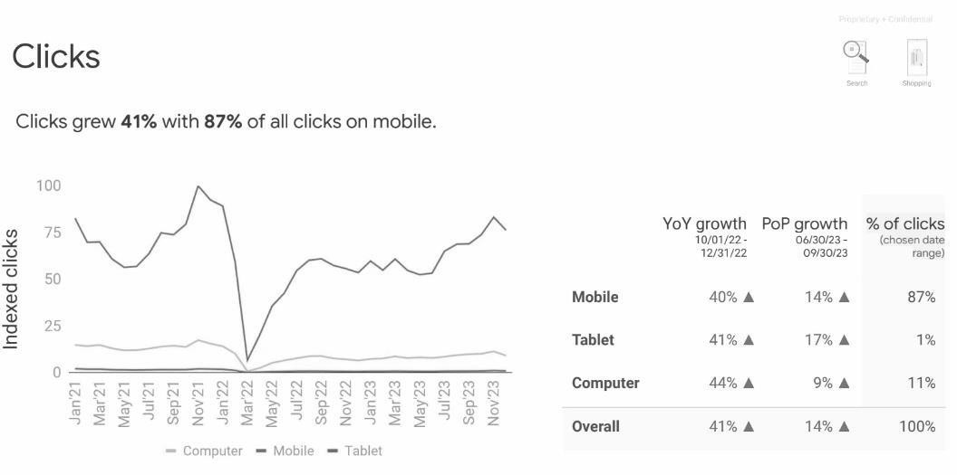
Рисунок 2.3 — Динаміка кліків на рекламні оголошення
Джерело: [32]

Аналіз даних показує, що в лютому-березні 2022 року майже всі показники різко впали. Це було пов'язано зі значною економічною нестабільністю, спричиненою початком війни, яка призвела до зміни споживчих пріоритетів та зниження витрат на непрофільні товари, в тому числі й на ергономічні меблі.
Однак у наступні місяці показники поступово відновилися. Це свідчить про те, що ринок адаптується до нової ситуації і споживачі поступово повертаються до купівлі ергономічних меблів. Хоча довоєнного рівня ще не досягнуто, динаміка є позитивною та оптимістичною [13].
Аналіз рекламних показників за пристроями показує, що мобільний сегмент очолює список за кількістю запитів, показів оголошень та кліків. У комп'ютерів показники значно нижчі, а частка планшетів взагалі мінімальна. Щодо останнього, це може бути пов'язано з обмеженою функціональністю планшетів для швидкого пошуку та оформлення замовлення. Це спрямування підкреслює важливість оптимізації мобільного веб-сайту та мобільного маркетингу для охоплення ширшої аудиторії. Про це свідчить зростання мобільного пошуку (+41%) порівняно з десктопним (+28%) [27].

Таку тенденцію можна пояснити кількома факторами:
- Широке розповсюдження мобільних пристроїв: смартфони стали невід'ємною частиною сучасного життя, і користувачі все частіше використовують їх для пошуку інформації та здійснення покупок в Інтернеті.
- Зручність мобільного пошуку: мобільні пристрої завжди під рукою, що дозволяє користувачам швидко і легко знаходити потрібну інформацію в будь-який час і в будь-якому місці.
- Розвиток мобільного маркетингу: компанії все більше інвестують у мобільний маркетинг, щоб залучити користувачів, які користуються мобільними пристроями [34].
Мобільний маркетинг став одним із найважливіших напрямків інвестицій для компаній, що працюють у сфері ергономічних меблів. Охоплення цільової аудиторії є ефективнішими за допомогою вдосконаленої персоналізації реклами, таргетування на основі місцезнаходження та інтеграції в соціальні мережі. Крім того, зручність мобільних додатків для замовлення товарів, відстеження відправлень і надання консультацій робить цей канал дуже привабливим як для бізнесу, так і для споживачів.
Варто також зазначити, що ринок ергономічних меблів в Україні, як і більшість секторів меблевої галузі, схильний до сезонних коливань. Традиційно попит на меблі зростає з весни до осені, коли споживачі зайняті ремонтом житла. Однак у 2022 році ця сезонність майже нівелювалася через вплив бойових дій. Споживачі зосередилися на більш нагальних потребах, і в результаті попит на меблі почав відновлюватися лише в другій половині року [32].
Це добре видно при аналізі даних за останні кілька років, за винятком 2022 року, коли сезонність була нівельована через повномасштабну війну (Рис. 2.4). Тому компаніям варто враховувати цей аспект при плануванні довгострокових рекламних кампаній і стратегії продажів.

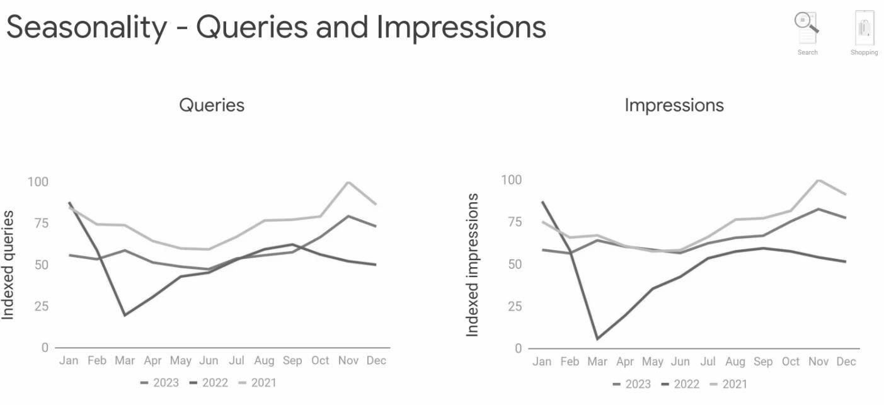
Рисунок 2.4 — Вплив сезонності на пошукові запити у меблевій ніші
Джерело: [32]

Розглянемо динаміку попиту у 2021 та 2023 роках. З початку весни кількість пошукових запитів, показів оголошень і кліків поступово знижувалася, досягнувши найнижчих значень влітку. Наприкінці серпня та на початку вересня активність почала зростати, що тривало протягом осені та зими.
Така динаміка зумовлена кількома факторами:
- Спосіб життя: навесні та влітку люди проводять більше часу на свіжому повітрі, відпочивають та подорожують. Восени і взимку, навпаки, зростає прагнення до створення комфорту вдома, що призводить до підвищення попиту на ергономічні меблі та інші товари.
- Свята: Новий рік, Різдво, День святого Валентина — ці свята часто дають можливість оновити інтер'єр, спонукають до пошуку практичних подарунків, які підвищують комфорт в оселі. Це також сприяє підвищеному попиту на меблі в осінньо-зимовий період.
- Економічні можливості: восени та взимку багато працівників отримують річні премії та інші додаткові виплати, що підвищує купівельну спроможність і стимулює покупки меблів.
Сезонність попиту дозволяє оптимізувати маркетингові стратегії. Тобто планувати акції та знижки на ергономічні меблі в періоди низького попиту або збільшувати рекламні бюджети в пікові періоди.

Однак важливо пам'ятати, що сезонність — це лише один із факторів, що впливають на попит. Залежно від характеристик продукту, цільової групи та інших факторів динаміка може змінюватися. Тому важливо періодично проводити аналіз даних і враховувати індивідуальні особливості ринку.
Отже, проведений аналіз українського та світового ринку ергономічних меблів дозволяє зробити кілька важливих висновків. По-перше, ринокергономічних меблів є перспективним сектором, який демонструє стабільне зростання, що зумовлено підвищенням інтересу до здоров'я та комфорту на робочому місці та зростанням популярності віддаленої роботи. Технологічний прогрес та дизайнерські інновації сприяли появі нових ергономічних продуктів з розширеною функціональністю, які відповідають потребам сучасних споживачів.
По-друге, український ринок ергономічних меблів має великий потенціал для розвитку, хоча і поступається за обсягами світовим лідерам. Зростання ІТ-сектору, підвищення обізнаності про ергономіку та поступове відновлення економіки після подій 2022 року створили сприятливі умови для розвитку цього сектору. Однак важливо враховувати вплив зовнішніх факторів, таких як війна та сезонні коливання попиту, на динаміку ринку.
Ринок ергономічних меблів характеризується різною швидкістю розвитку в залежності від регіону. Провідні світові компанії, такі як Сполучені Штати, Німеччина та Японія, впровадили високоякісні ергономічні рішення як у корпоративному, так і в домашньому секторах. З іншого боку, в Україні ринок все ще знаходиться в зародковому стані і його розвиток залежить від багатьох факторів, таких як економічна стабільність, наявність якісних продуктів і рівень обізнаності споживачів.
Водночас світові тенденції, особливо акцент на здоров’ї та продуктивності, продовжують впливати на український ринок, стимулюючи зростання попиту на ергономічну продукцію. Загальносвітова тенденція збільшення кількості варіантів дистанційної роботи та навчання впливає і на розвиток українського ринку ергономічних меблів.

Пандемія COVID-19 підштовхнула багато компаній до переходу на гнучкий графік роботи, що вимагає створення комфортного робочого простору вдома. Тому значно зріс попит на ергономічні меблі, такі як стільці, столи з регульованою висотою, аксесуари для організації робочого місця. Це створює можливість розширити свої пропозиції на ринку, вимагаючи від виробників дотримання стандартів якості та функціональності продукції.
Крім того, дослідження показують, що попит на ергономічні меблі стає дедалі різноманітнішим. Якщо раніше більшість споживачів були корпоративними клієнтами, то зараз зростає сегмент індивідуальних покупців, зацікавлених у покращенні свого житлового простору. Це свідчить про те, що поступово зароджується нова споживча культура, в якій важливу роль відіграє ергономіка. Незважаючи на вплив зовнішніх факторів, таких як економічна нестабільність і війна, український ринок демонструє ознаки корекції, і очікується подальше середньо- та довгострокове зростання.
Тому, компаніям, що працюють на ринку ергономічних меблів в Україні, необхідно розробляти гнучкі маркетингові стратегії, які враховують ринкові тенденції, потреби цільових груп та вплив зовнішніх факторів. Важливу роль у просуванні ергономічних меблів можуть відігравати цифрові технології, які дозволяють ефективно взаємодіяти зі споживачами, підвищувати впізнаваність бренду та стимулювати продажі.

Аналіз маркетингової діяльності ТОВ «Ерго Плейс»
Компанія «Ерго Плейс» імпортує унікальні рішення для створення ергономічних робочих місць, спеціалізуючись на столах стоячи/сидячи та інших інноваційних продуктах для комфортної та здорової роботи. Однією з основних місій компанії є створення умов для підвищення продуктивності та комфорту на робочих місцях для тисяч ІТ-спеціалістів та компаній по всій Україні. В останні роки компанія активно розвиває мережу франчайзингових точок, що дозволило їй вийти в нові регіони країни — Дніпро та Чернівці .

Заснована у квітні 2016 року Олександром Магометом та Вадимом Стадніченком, компанія «Ерго Плейс» з моменту свого заснування зосередилася на імпорті інноваційних рішень для організації робочого місця. Одним з ключових моментів у розвитку компанії стало відкриття першого шоу-руму «Ерго Плейс» в Києві у 2020 році. Цей шоу-рум швидко став найбільшим виставковим майданчиком для продукції компанії. Того ж року компанія стала ексклюзивним імпортером інноваційних столів з регулюванням висоти, таких як модель Ergo Place Strong, яка відома своєю стійкістю навіть у найвищих положеннях.
У 2021 році компанія відкрила свій перший франчайзинговий магазин у Дніпрі, поклавши початок мережі фірмових магазинів і зробивши крок до масштабування; незважаючи на початок повномасштабної війни у 2022 році, «Ерго Плейс» продовжила розвиватися і відкрила новий магазин у Чернівцях. Це свідчить про стійкість компанії до зовнішніх викликів та здатність адаптуватися до нових обставин [25].
Однією з ключових стратегій «Ерго Плейс» є просування ергономіки як невід'ємної частини здорового та продуктивного робочого середовища. У своїх маркетингових комунікаціях команда підкреслює важливість зміни положення тілана роботі, використовуючи науковий підхід до ергономіки, відображений у своїх продуктах. Компанія пропонує клієнтам не лише купувати її продукцію, але й активно тестувати її в шоу-румі, щоб визначити найкраще рішення.
На підприємстві підкреслюють важливість прямого імпорту, щоб гарантувати конкурентні ціни та офіційні гарантії. Цей аспект показує відкритість бізнесу та суворі вимоги до якості продукції. «Ерго Плейс» активно підтримує своїх клієнтів за допомогою контент-маркетингу, включаючи блог на офіційному сайті та соціальні мережі зі статтями про ергономіку та рекомендовані товари.
«Ерго Плейс» орієнтується на компанії, які цінують комфорт співробітників і готові інвестувати в сучасні рішення для облаштування робочого середовища. Серед її клієнтів такі відомі бренди, як Unicef, Infopulse, Ring, Rakuten та Dragon Capital. Це підтверджує високий рівень довіри до компанії серед великих компаній і дає їй додаткову репутаційну перевагу на ринку [25].

Глобальна маркетингова мета підприємства «Ерго Плейс» — створити національну мережу фірмових магазинів. Це дозволить компанії розширити свою присутність у різних регіонах України та запропонувати клієнтам можливість спробувати свою продукцію. Постійне розширення асортименту продукції та участь у міжнародних виставках підтверджує прагнення компанії стати лідером ринку ергономічних рішень.
Таким чином, маркетингова діяльність «Ерго Плейс» спрямована напідтримку балансу між інноваціями, комфортом і конкурентоспроможністю, що робить її надійним партнером для компаній і кінцевих споживачів.
Надзвичайно важливим є розуміння позицій конкурентів, які вже працюють на ринку ергономічних меблів, а також їхніх стратегій. Аналіз конкурентного середовища дозволить визначити ключові тенденції, сильні та слабкі сторони компаній-конкурентів, а також зони, які залишаються незаповненими. Це стане основою для розробки ефективної цифрової стратегії, що допоможе компанії закріпити свою позицію на ринку, враховуючи його унікальні особливості.
У рамках дослідження було проаналізовано трьох ключових гравців українського ринку: StiyStil, Tehnotable та Ergolife. Аналіз проводився за допомогою інструментів Pagespeed Insight, SimilarWeb, Ahrefs та Semrush [36].
Таблиця 2.1 — Pезультати аналізу швидкості завантаження сайтів конкурентів за допомогою PageSpeed Insights
Компанія | URL | Рейтинг продуктивності (мобільний) | Рейтинг продуктивності (десктоп) | Проблеми, які потребують оптимізації
StiyStil | stiystil.com  .ua | 75 | 89 | - Великі зображення  - Відсутність кешування  - Довге виконання JavaScript
Tehnotable | tehnotable. ua | 68 | 80 | - Відсутність стиснення CSS  - Некоректний формат зображень  - Надмірний розмір DOM

Продовження таблиці 2.1

Компанія | URL | Рейтинг продуктивності (мобільний) | Рейтинг продуктивності (десктоп) | Проблеми, які потребують оптимізації
Ergolife | ergolife.co m.ua | 60 | 77 | - Повільний рендеринг JavaScript  - Відсутність оптимізації зображень  - Довгий час до першого контентного відображення (FCP)
Ergo Place | ergoplace.c om.ua | 72 | 85 | - Відсутність стиснення JavaScript  - Великі зображення  - Довгий час до інтерактивності (TTI)
Складено за даними [25; 26; 27; 28]

Аналіз продуктивності сайтів конкурентів демонструє різний рівень їхньої оптимізації, що впливає на загальний користувацький досвід і конкурентоспроможність у цифровому середовищі. Результати свідчать про те, що найбільш стабільними показниками характеризується сайт StiyStil, який має досить високий рейтинг продуктивності як на мобільних пристроях (75 балів), так і на десктопах (89 балів). Водночас проблеми з великими зображеннями, відсутністю кешування та надмірним використанням JavaScript стримують його потенціал. Оптимізація цих елементів може ще більше підвищити ефективність сайту, особливо для користувачів мобільних пристроїв, які є ключовим сегментом в епоху цифрової трансформації.
Сайт Tehnotable демонструє середній рівень продуктивності на мобільних пристроях (68 балів) і дещо кращий результат на десктопах (80 балів). Основними недоліками є некоректне використання форматів зображень, відсутність стиснення CSS та надмірний розмір DOM, що може значно уповільнювати завантаження сторінок, особливо при значному трафіку.
Сайт Ergolife має найнижчі показники серед конкурентів: 60 балів для мобільної версії та 77 для десктопної. Основними перешкодами є великий час до

першого контентного відображення (FCP) і повільний рендеринг JavaScript. Ці проблеми вказують на необхідність оптимізації критичного шляху рендерингу.
Ergo Place, як один із ключових гравців на ринку, демонструє стабільні показники продуктивності: 72 бали на мобільних пристроях і 85 на десктопах. Проте залишається проблема тривалого часу до інтерактивності (TTI), що знижує швидкість взаємодії користувачів із сайтом. Оптимізація скриптів через відкладене завантаження та використання сучасних технологій для роботи із зображеннями дозволить значно покращити цей показник [39].
Загалом, аналіз вказує на спільні проблеми для всіх сайтів: великі розміри зображень, надмірне використання скриптів, відсутність належного стиснення CSS і JavaScript, а також недостатню оптимізацію часу до першого контентного відображення. Впровадження сучасних форматів зображень є універсальними рекомендаціями для покращення швидкості завантаження та підвищення рейтингу продуктивності.
Для компанії «Ерго Плейс» пріоритетним завданням є покращення мобільної версії сайту, оскільки мобільний трафік відіграє ключову роль у сучасному цифровому середовищі. Інвестиції в оптимізацію часу до інтерактивності та загальної швидкості завантаження не лише покращать користувацький досвід, але й підвищать конкурентоспроможність компанії на ринку.
Таблиця 2.2 — Аналіз органічного пошукового трафіку.

Конкурент | Ключове слово | Щомісячний обсяг трафіку | Середня позиція
StiyStil | стіл з регулюванням висоти | 1,200 | 3
Tehnotable | ергономічні меблі | 950 | 5
Ergolife | офісні крісла | 800 | 4
Ergo Place | стіл для роботи стоячи | 700 | 6
Джерело: складено за даними [49]
Аналіз показує, що StiyStil займає лідируючі позиції за ключовим словом
«стіл з регулюванням висоти», отримуючи найбільший обсяг органічного трафіку.

Tehnotable та Ergolife також мають значний трафік за запитами «ергономічні меблі»та
«офісні крісла» відповідно, проте їхні середні позиції в пошукових системах дещо нижчі. Ergo Place має найнижчий обсяг трафіку серед конкурентів, що може свідчити про необхідність оптимізації SEO-стратегії для покращення видимості в пошукових системах.
Таблиця 2.3 — SEO-аналіз сайтів конкурентів

Конкурент | Кількість зворотних посилань | Якість зворотних посилань | Рейтинг домену (DR) | Проблеми з SEO
StiyStil | 1,200 | Висока | 45 | Відсутність канонічних URL, дублі сторінок
Tehnotable | 950 | Середня | 40 | Некоректні метатеги,  повільна швидкість завантаження
Ergolife | 800 | Низька | 35 | Відсутність оптимізації для мобільних пристроїв, дублі контенту
Ergo Place | 700 | Середня | 38 | Відсутність SSL- сертифіката, некоректні редиректи
Джерело: складено за даними [52]

Аналіз показує, що StiyStil має найбільшу кількість та високу якість зворотних посилань, що позитивно впливає на його рейтинг домену (DR 45). Проте, наявність дубльованих сторінок та відсутність канонічних URL може призводити до проблем з індексацією та зниження позицій у пошукових системах.
Tehnotable демонструє середні показники за кількістю та якістю зворотних посилань, а також рейтингом домену (DR 40). Основними проблемами є некоректно налаштовані метатеги та повільна швидкість завантаження, що може негативно впливати на користувацький досвід та SEO.
Ergolife має найнижчі показники як за кількістю та якістю зворотних посилань, так і за рейтингом домену (DR 35). Відсутність оптимізації для мобільних пристроїв та дубльований контент є серйозними проблемами, які потребують негайного вирішення для покращення видимості в пошукових системах.

Ergo Place має середні показники, проте відсутність SSL-сертифіката та некоректні редиректи можуть знижувати довіру користувачів та пошукових системдо сайту, що негативно впливає на його рейтинг.
Ergo Place наразі має середній асортимент продукції та працює в середньому ціновому сегменті. Вони використовують базові цифрові інструменти, такі як SEOта обмежений таргетинг, однак інтерактивність комунікацій залишаються недостатніми. Сильна сторона компанії — якісна продукція, проте слабкі місця, зокрема у цифровій стратегії, знижують її конкурентоспроможність.
Ця таблиця допомагає ідентифікувати основні недоліки «Ерго Плейс» у порівнянні з конкурентами, що дає змогу спрямувати зусилля на вдосконалення слабких місць, таких як персоналізація та використання цифрових інструментів.
Аналіз конкурентів показує, що основною перевагою «Ерго Плейс» є якість продукції, однак цифрова стратегія та рівень персоналізації залишаються слабкими місцями. Це вимагає вдосконалення стратегій SEO, соціальних мереж та автоматизації маркетингових процесів, а також створення програм лояльності. У світлі вищезазначеного, компаніям, що працюють на ринку ергономічних меблів в Україні, необхідно розробляти гнучкі маркетингові стратегії, які враховують ринкові тенденції, потреби цільових груп та вплив зовнішніх факторів. Важливу роль у просуванні ергономічних меблів можуть відігравати цифрові технології, які дозволяють ефективно взаємодіяти зі споживачами, підвищувати впізнаваність бренду та стимулювати продажі.
Щоб краще зрозуміти перспективи розвитку ТОВ «Ерго Плейс» і розробити ефективну цифрову стратегію, необхідно провести SWOT-аналіз, який виявить внутрішні та зовнішні чинники, що впливають на діяльність компанії. Це дослідження допоможе визначити сильні сторони, на яких можна базувати подальший розвиток, а також слабкі місця, що потребують вдосконалення. SWOT- аналіз також дозволяє виявити нові можливості для зростання на ринку ергономічних меблів і оцінити потенційні загрози, які можуть виникнути в умовах мінливої економічної ситуації. Завдяки цьому ми отримаємо чітке бачення своїх стратегічних пріоритетів і зможе ефективно адаптуватися до зовнішніх

викликів (Таб. 2.4).

Таблиця 2.4 — SWOT-аналіз ТОВ «Ерго Плейс»
Сильні сторони | Слабкі сторони
- широкий асортимент  - зручний шоу-рум у Києві  - репутація надійного постачальника ергономічних меблів  - зручні способи оплати  - використання ERP-системи Odoo  - інтеграція ERP-системи з телефонією Київстар | - відсутність власного виробництва  - низький рівень персоналізації  - проблеми із оптимізацією SEO  - недостатньо розвинена дилерська мережа  - незбалансований розвиток каналів  залучення трафіку
Можливості | Загрози
- збільшення продажу у результаті зростання попиту на ергономічні меблі  - розширення ринку збуту через онлайн- канали  - збільшення дилерської мережі  - розвиток франчайзингової мережі  - участь компанії у меблевих виставках  - участь компанії в IT конференціях  - розроблення інтеграцій ERP-системи з банкінгом, поштовими сервісами, ПРРО сервісами, дилерами, перевізниками | - зростання конкуренції на ринку ергономічних меблів  - втрата потенційних клієнтів у зв’язку із зовнішньою міграцією населення  - ускладнення процесу імпорту  - зростання витрат у зв’язку зростання цін на енергоносії  - необхідність підняття цін через девальвацію національної валюти  - необхідність коригування цінової політики через волатильність курсу валют
Cкладено на основі власних досліджень автора

ТОВ «Ерго Плейс» має низку переваг, які сприяють його успіху на ринку ергономічних меблів. Використання ERP-системи є ключовою перевагою, яка дозволяє ефективно керувати бізнес-процесами та інтегрувати дані з різних джерел для підвищення ефективності роботи. Широкий асортимент продукції дозволяє нам задовольняти потреби різних груп споживачів. Зручний шоу-рум в Києві є важливим фактором, який допомагає залучити клієнтів через можливість ознайомитися з продукцією з перших вуст, а репутація надійного постачальника
Слабкі сторони включають залежність від постачальників, що може негативно вплинути на стабільність поставок і цінову політику. Відсутність власного виробництва обмежує гнучкість компанії у розробці асортименту продукції та

зменшує потенціал для оптимізації витрат. Істотним недоліком, який перешкоджає формуванню індивідуального підходу до клієнта, є низький рівень персоналізації продукції та комунікації зі споживачами. Компанія також стикається з проблемами оптимізації SEO, що обмежує її здатність залучати органічний трафік і підвищувати впізнаваність бренду в Інтернеті.
Щодо можливостей, то зростаючий попит ринку на ергономічні меблі сприятиме збільшенню продажів та розвитку ТОВ «Ерго Плейс». Розширення ринку збуту через онлайн-канали створює нові можливості для охоплення більшоїкількості споживачів. Інтеграція ERP-систем з банками, поштою, службами ПРРО, та транспортними компаніями значно покращить бізнес-процеси. Розширення франчайзингової мережі створює додаткові канали збуту, а участь у меблевих ярмарках та ІТ-конференціях підвищує впізнаваність бренду та дозволяє нам розвивати нові партнерства.
Серед загроз є посилення конкуренції на ринку ергономічних меблів. Обсяг продажів може значно знизитися через втрату потенційних клієнтів через міграцію населення. Ускладнення в процесі імпорту через зовнішні фактори, такі як нормативні зміни або логістичні проблеми, можуть вплинути на стабільність поставок. Зростання витрат на енергоносії, необхідність підвищення цін через девальвацію національної валюти та коливання обмінного курсу створюють для компанії проблеми з коригуванням цінової політики.
Таким чином, ТОВ «Ерго Плейс» впевнено позиціонує себе на ринку ергономічних меблів, пропонуючи якісні рішення для облаштування сучасних робочих місць. Прямий імпорт і партнерство з провідними світовими брендами дозволили компанії створити унікальний асортимент продукції, який відповідає потребам як індивідуальних споживачів, так і великих корпоративних клієнтів.
Маркетингова стратегія компанії спрямована на просування ергономіки як основного принципу створення здорового робочого середовища, що дає їй конкурентну перевагу на ринку. Важливою частиною маркетингових зусиль Ergo Place є розширення мережі франчайзингових магазинів і активне використання цифрових каналів для просування продукції.

Крім того, компанія використовує контент-маркетинг, соціальні мережі та інструменти електронного маркетингу, щоб підтримувати контакт із клієнтами та підвищувати обізнаність про продукт. Однак компанія повинна враховувати ризики, пов’язані з гострою конкуренцією та економічною нестабільністю.
Інтеграція аналізу конкурентів дозволила визначити сильні сторони та прогалини в стратегії «Ерго Плейс». Використання концепції 4P у новій цифровій стратегії допоможе компанії вдосконалити всі аспекти маркетингової діяльності, підвищити конкурентоспроможність та задовольнити потреби клієнтів.

Оцінка ефективності цифрової стратегії ТОВ «Ерго Плейс»

Цифрове середовище суттєво змінило спосіб взаємодії споживачів з брендами. Для будь-якої компанії ефективна присутність в Інтернеті є вирішальним фактором успіху. Потенційні клієнти шукають товари Інтернеті, порівнюють пропозиції від різних виробників, а потім роблять покупку.
Тому перш ніж розробити кроки для ефективного просування у цифровому просторі, виникає необхідність провести аналіз поточної ситуації із діджитал стратегією ТОВ «Ерго Плейс». Це зручно здійснити за допомогою моделі RACE, яку ми розглянули у попередньому розділі. Ця модель охоплює основні етапи взаємодії з клієнтами в цифровому просторі: від залучення до утримання [46].
Завдяки такому підходу ми всебічно оцінимо ефективність використовуваних компанією цифрових інструментів і каналів комунікації, визначимо сильні та слабкі сторони онлайн-присутності та розробимо стратегію для підвищення конкурентоспроможності «Ergo Place».
Одним з ключових каналів залучення цільової аудиторії є пошукова оптимізація (SEO). Ефективна SEO стратегія дозволяє підвищити видимість сайту в результатах пошуку Google за релевантними запитами, таким чином залучаючи на сайт користувачів, які цікавляться ергономічними меблями.
Для оцінки ефективності SEO та виявлення потенційних проблем буде проведено комплексний аудит сайту ТОВ «Ерго Плейс» з використанням інструменту PageSpeed Insights.

Звернемося до результатів аналізу швидкості завантаження веб-сайтумагазину
«Ерго Плейс», отриманих за допомогою інструменту PageSpeed Insights (Рис. 2.6):
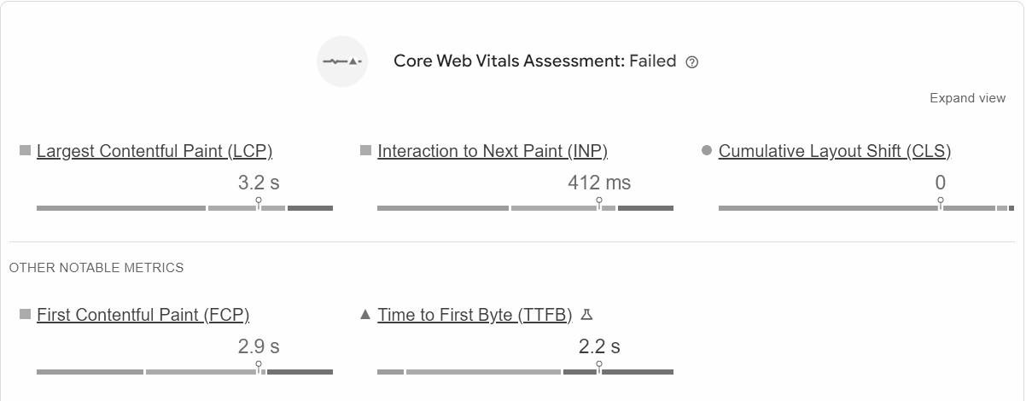
Рисунок 2.6 — Діагностика веб-сайту магазину «Ерго Плейс»
Джерело: [49]

Результати PageSpeed Insights для мобільних пристроїв показують, що сайт ТОВ «Ерго Плейс» потребує оптимізації для покращення швидкості завантаження та користувацького досвіду. Сайт не пройшов оцінку Core Web Vitals, що вказує на необхідність вдосконалення ключових показників продуктивності.
Основні проблеми:
- Largest Contentful Paint (LCP): Час завантаження LCP становить 3,2 секунди, хоча ідеальне значення цього показника має становити менше 2,5 секунд. LCP важливий для оцінки того, як швидко основний вміст сторінки відображається користувачам. Показник у 3,2 секунди може вказувати на затримки через великі зображення, сторонні скрипти або проблеми на стороні сервера.
- First Contentful Paint (FCP): складає 2.9 секунди при ідеальному значенні FCP має бути менше 1.8 секунд. Цей показник вказує на те, як швидко перший вміст сторінки (текст, зображення) стає видимим користувачу. Високе значення означає, що сервер або мережа повільно завантажує контент, який першим показується відвідувачам.
- Time to First Byte (TTFB): час TTFB складає 2.2 секунди, що є досить високим показником. Google рекомендує, щоб цей час був менше 800 мс. TTFB вказує на те, як швидко сервер починає відповідати на запит користувача. Велике значення TTFB — проблеми з сервером, що перевантажений або потребує

оптимізації.
Також діагностика показала і позитивні аспекти, такі як:
  - Cumulative Layout Shift (CLS): 0 (ідеально 0). Це означає, що елементи на сторінці не зміщуються під час завантаження, що позитивно впливає на користувацький досвід.
  - Interaction to Next Paint (INP): 412 мс (рекомендовано < 200 мс). Хоча єпростір для покращення, цей показник взаємодії знаходиться в межах допустимого.
Швидкість завантаження сайту ТОВ «Ерго Плейс» на мобільних пристроях потребує суттєвої оптимізації. Враховуючи, що більшість користувачів використовують смартфони для онлайн-покупок як ми виявили при аналізі ринку, повільне завантаження сайту може негативно впливати на залучення та конверсію потенційних клієнтів.
Продовжимо аналіз, детально розглянувши виявлені проблеми, що стосуються продуктивності веб-сайту (Рис. 2.7).
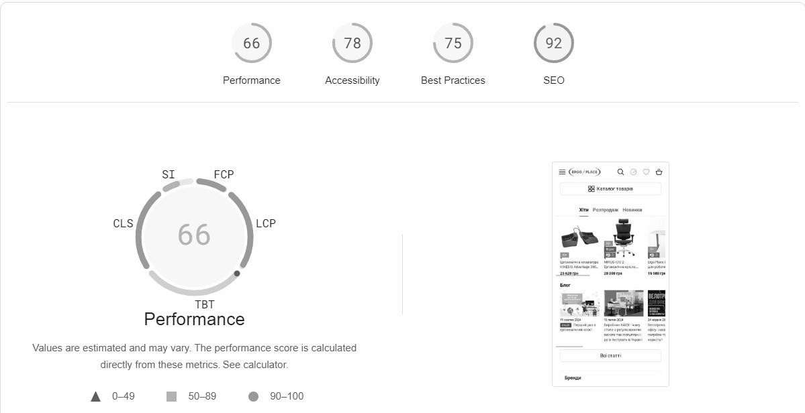
Рисунок 2.7 — Діагностика продуктивності веб-сайту ТОВ «Ерго Плейс»
Джерело: [49]
Отже, агреговані показники ефективності веб-сайту, отримані за допомогою PageSpeed Insights, демонструють наступні результати:
- Performance (Продуктивність): Значення 66 балів свідчить про наявність певних проблем із швидкістю завантаження сайту. Хоча цей показник не є критично низьким, оптимізація продуктивності може значно покращити

користувацький досвід та, як результат, конверсійні показники.
- Accessibility (Доступність): показник у 78 балів вказує на задовільний рівень доступності сайту для користувачів з обмеженими можливостями. Проте, існують аспекти, які потребують доопрацювання для забезпечення максимальної інклюзивності.
- Best Practices (Найкращі практики): 75 балів сигналізує про необхідність звернути увагу на питання безпеки та дотримання рекомендованих практик веб-розробки. Виявлення та усунення виявлених проблем сприятиме підвищенню надійності та стабільності сайту.
- SEO (Пошукова оптимізація): 92 бали є відмінним результатом, який підтверджує високий рівень оптимізації сайту для пошукових систем. Це позитивно впливає на видимість сайту в результатах пошуку та залучення органічного трафіку. Загалом, отримані результати вказують на наявність потенціалу для покращення ефективності веб-сайту. Для отримання більш повної картини ефективності цифрової стратегії ТОВ «Ерго Плейс» в частині залучення цільової аудиторії необхідно проаналізувати не лише SEO, але й інші канали залучення. Для цього використаємо сервіс SimilarWeb, який надає докладну інформацію про джерела трафіку веб-сайтів. На рисунку 2.8 розглянемо дані, отримані з SimilarWeb за вересень 2024 року,щодо ефективності різних каналів залучення цільової аудиторії
на веб-сайт ТОВ «Ерго Плейс».
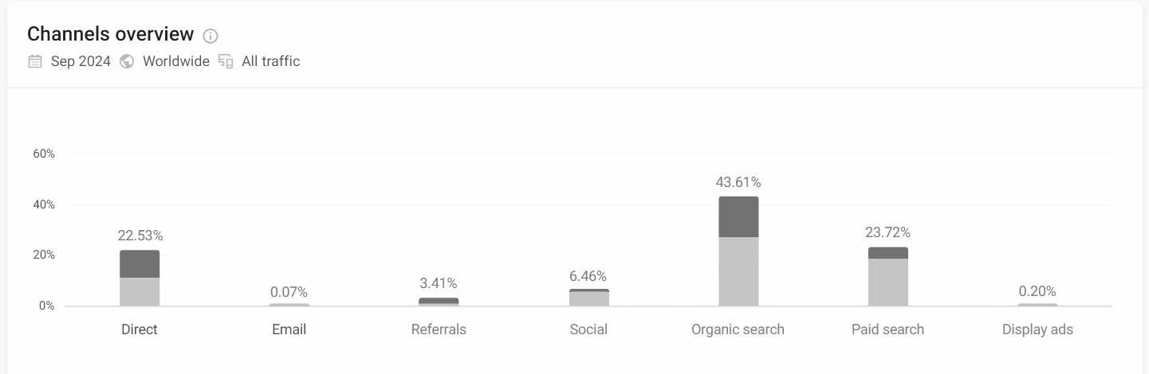
Рисунок 2.8 — Маркетингові канали ТОВ «Ерго Плейс»
Джерело: [52]
Розподіл трафіку за каналами демонструє наступні тенденції:
- домінування органічного пошуку: органічний пошук є основним джерелом

трафіку (43,61%), що означає, що сайт має високу видимість. Цей факт підкреслює важливість подальшої підтримки та оптимізації SEO для збереження лідерських позицій;
- значна частина платного пошуку: платний пошук також відіграє важливу роль (23,72%), що свідчить про те, що контекстна реклама активно використовується для залучення цільових користувачів.
- високий рівень прямого трафіку: значний відсоток прямого трафіку (22,53%) вказує на впізнаваність бренду та лояльність користувачів.
Серед каналів із низькими показниками залученості виділимо наступні:
- недостатньо активності в соціальних мережах: лише 6,46% трафіку надходить із соціальних мереж, що вказує на необхідність переглянути стратегію SMM і збільшити зусилля на цих платформах;
- необхідність розвитку реферального трафіку: низький рівень реферального трафіку (3,41%) свідчить про недостатню кількість зовнішніх посилань на сайт;
- низька ефективність електронного маркетингу та реклами: практично відсутній трафік з email-розсилок (0.07%) та медійної реклами (0.20%) сигналізує про необхідність перегляду цих каналів залучення або їх активізації.
Також розглянемо трафік соціальних мереж (Рис. 2.9).
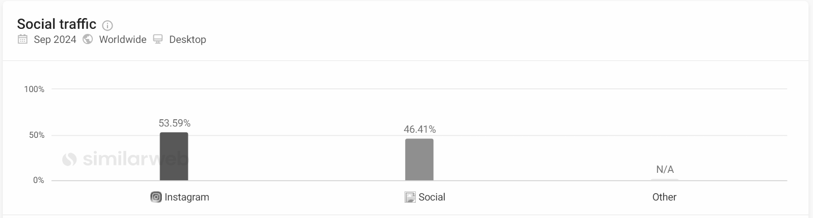
Рисунок 2.9 — Трафік соціальних мереж ТОВ «Ерго Плейс»
Джерело: [52]

Результат цього аналізу дає зрозуміти, що YouTube є домінуючим джерелом трафіку серед соціальних мереж (97.63%), що вказує на ефективність відеоконтентної стратегії на цій платформі. У той же час на інші платформи припадає 2.37%, що свідчить про обмежену присутність на таких платформах, як

Facebook, Instagram, Twitter та інші. Тому для збалансованого потоку трафіку слід розглянути можливості розширення присутності на інших соціальних платформах. Отже, ринок ергономічних меблів є перспективним сектором, що демонструє стабільне зростання як у світі, так і в Україні. Цьому сприяє підвищення обізнаності про важливість ергономіки, розвиток ІТ-сектору та популяризація віддаленої роботи. Український ринок має значний потенціал розвитку, незважаючи на виклики, пов'язані з війною та економічною нестабільністю, особливо в онлайн- сегменті.
Компанія «Ерго Плейс» займає вигідну позицію на ринку завдяки інноваційній продукції, широкому асортименту, франчайзинговій мережі та сильному бренду. Прямий імпорт дозволяє пропонувати конкурентні ціни та офіційні гарантії, що є важливим фактором для споживачів. Омніканальна стратегія продажів, що поєднує онлайн- та офлайн-канали, забезпечує широкий доступ до продукції.
Аналіз цифрової присутності «Ерго Плейс» виявив як сильні, так і слабкі сторони. Компанія має високу видимість в органічному пошуку та активно використовує контекстну рекламу, проте є можливості для покращення. Необхідно оптимізувати швидкість завантаження веб-сайту, активізувати присутність у соціальних мережах, розвивати реферальний трафік та переглянути стратегії email- маркетингу та медійної реклами.
На діяльність «Ерго Плейс» впливають зовнішні фактори, такі як війна в Україні, сезонні коливання попиту, посилення конкуренції та економічна нестабільність. Тому необхідно враховувати ці фактори при розробці цифрової стратегії, яка відіграватиме важливу роль у залученні нових клієнтів, підвищенні впізнаваності бренду та стимулюванні продажів.
Аналіз, проведений у дослідженні, розкриває сутність і стан цифрової стратегії компанії «Ерго Плейс». Він показує необхідність впровадження моделі оцінювання ефективності цифрової стратегії, яка використовує сучасні інноваційні методи та багатовимірні метрики. Це допоможе компанії точно визначати вплив цифрових ініціатив на продуктивність та конкурентоспроможність.

Зокрема, оцінка ефективності цифрової стратегії за допомогою моделі RACEі таких інструментів, як PageSpeed Insights і SimilarWeb, виявила сильні сторони компанії, такі як висока видимість в органічному пошуку, та недоліки, серед яких повільне завантаження сайту та недостатня присутність у соціальних мережах. Використання таких інструментів дозволяє компанії аналізувати продуктивність та приймати рішення для оптимізації ресурсів та вдосконалення своєї цифрової стратегії.
Запропонована модель може включати використання ERP-систем для планування та управління виробничими процесами, автоматизованих систем для моніторингу виробничих ліній, а також аналітичних платформ (наприклад, Power BI) для збору та аналізу даних. Це забезпечить оптимізацію управління ресурсами та підвищить адаптивність компанії до змін ринку. Крім того, інтеграція цихтехнологій дозволить компанії приймати більш обґрунтовані рішення на основі даних, покращуючи як оперативне, так і стратегічне управління. Такий підхід також сприятиме підвищенню продуктивності та зниженню витрат, що стане важливою перевагою в умовах зростаючої конкуренції.
Цифрова стратегія компанії «Ерго Плейс» повинна включати детальний аналіз результатів використання інструментів оцінювання та конкурентного аналізу. Згідно з даними, отриманими за допомогою онлайн-інструментів PageSpeed Insights та SimilarWeb, основні показники продуктивності компанії залишаються на задовільному рівні, проте є можливість для покращень. Зокрема, швидкість завантаження сторінок залишається середньою, що впливає на загальнуефективність веб-сайту, час перебування відвідувачів на сайті, їх утримання, і, як наслідок, ймовірність здійснення покупки. Аналіз конкурентів за допомогою SEO- інструментів, таких як SEMrush та Ahrefs, вказує на вищий рівень активності у соціальних мережах та більш потужні рекламні кампанії конкурентів.

Таблиця 2.2 — Порівняння показників «Ерго Плейс» із середніми галузевими стандартами в Україні
Показник | «Ерго Плейс» | Середній рівень у галузі
Швидкість завантаження | 67/100 | 80/100
Видимість у пошуку | 75% | 85%
Активність у соц. мережах | Середня | Висока
Конверсія на сайті | 2.5% | 3.8%
Джерело: [28]

Для компанії «Ерго Плейс» було проведено аналіз цифрової стратегії за допомогою інструментів PageSpeed Insights, SimilarWeb, SEMrush та Ahrefs, що дозволило отримати детальне уявлення про поточний стан її онлайн-присутності та порівняти її з конкурентами.
Інструмент PageSpeed Insights показав, що швидкість завантаження сайту компанії становила 67/100 для десктопної версії та 58/100 для мобільної, що є нижче середнього рівня у галузі. Це свідчить про потребу в оптимізації ресурсу для покращення користувацького досвіду. Було рекомендовано оптимізувати зображення, мінімізувати використання JavaScript та покращити кешування.
У той же час інструмент SimilarWeb виявив, що основні джерела трафіку на сайт компанії походять з органічного пошуку (приблизно 60%), тоді як платна реклама використовується мінімально. Порівняння з конкурентами показало, що вони активно застосовують цільову рекламу та ведуть активні маркетингові кампанії у соціальних мережах, чого «Ерго Плейс» не вистачає. Також було виявлено, що середній показник тривалості сеансу та відсоток відмов були вищимиза бажаний, що вказує на необхідність покращення навігації сайту.
За допомогою платформи SEMrush було проведено детальний аналіз ключових слів, за якими сайт «Ерго Плейс» ранжується у пошукових системах. Виявилося, що компанія використовує обмежену кількість ключових слів із високою частотою запитів, тоді як конкуренти застосовують більш широку та різноманітну семантичну базу. Це свідчить про необхідність розширення використання ключових

слів і створення більшого обсягу тематичного контенту.
Сервіс Ahrefs показав, що авторитетність домену «Ерго Плейс» на рівні 30/100, що є нижчим за середній показник у конкурентів. Аналіз зворотних посилань вказав на недостатню кількість якісних посилань, що негативно впливає на позиції сайту у пошукових системах. Було рекомендовано впровадити стратегію побудови зворотних посилань, яка включає співпрацю з партнерами, публікації гостьових статей та участь у галузевих каталогах.
Проведений аналіз показав, що основні проблеми цифрової стратегії компанії
«Ерго Плейс» включають недостатню швидкість завантаження сайту, обмежену рекламну активність та низький рівень SEO-оптимізації порівняно з конкурентами.

Висновки до розділу 2

Було проведено аналіз маркетингової діяльності підприємства, аналіз впровадження цифрових стратегій, інструментів для оцінювання ефективності та технологічних рішень, спрямованих на покращення бізнес-процесів компанії «Ерго Плейс».
Аналіз ринку ергономічних меблів продемонстрував, що цей сектор має значний потенціал зростання, обумовлений зростанням обізнаності про ергономіку, розвитком ІТ-сектору та популярністю віддаленої роботи. Український ринок, хоча й менш розвинений у порівнянні зі світовими лідерами, показує перспективи для розвитку завдяки підвищенню попиту на ергономічні офісні рішення. Війна та економічна нестабільність, проте, залишаються значущими викликами, що можуть вплинути на динаміку розвитку цього ринку.
Маркетингова діяльність ТОВ «Ерго Плейс» базується на використанні інноваційного асортименту продукції, франчайзинговій мережі та активній цифровій присутності, що дозволяє компанії досягати конкурентних переваг. Компанія застосовує омніканальну стратегію продажів, що охоплює як онлайн-, такі офлайн-канали, забезпечуючи широкий доступ споживачів до продукції. Однак у маркетинговій стратегії є елементи, які потребують оптимізації, зокрема в соціальних мережах та електронному маркетингу.

Оцінка ефективності маркетингової діяльності ТОВ «Ерго Плейс» показала, що компанія має позитивні результати у видимості в органічному пошуку та використанні контекстної реклами. Проте були виявлені проблеми з недостатньою швидкістю завантаження сайту та потребою в активнішій присутності у соціальних мережах. Використання моделей аналізу, таких як RACE, допомогло оцінити сильні та слабкі сторони цифрової стратегії та виділити пріоритетні напрями для вдосконалення. Впровадження рекомендацій, включаючи оптимізацію швидкості сайту та збільшення ефективності цифрових інструментів, сприятиме зміцненню позицій компанії на ринку та підвищенню рівня конверсії.
Аналіз цифрової стратегії показав, що впровадження інструментів для моніторингу швидкості завантаження сайту, таких як PageSpeed Insights, та аналізу трафіку за допомогою SimilarWeb дозволяє покращити користувацький досвід та збільшити видимість компанії у пошукових системах. Підвищення ефективності цифрової присутності за рахунок оптимізації контенту та структури сайту є важливим кроком для залучення більшої кількості клієнтів.
Таким чином, розділ 2 підсумовує, що впровадження комплексної цифрової стратегії, яка включає використання сучасних технологій і методів аналізу, є критично важливим для підвищення ефективності роботи компанії «Ерго Плейс», її продуктивності та конкурентоспроможності на ринку. Ці заходи сприяють сталому розвитку підприємства та забезпечують його готовність до змін у ринкових умовах.

КОРИГУВАННЯ ЦИФРОВОЇ СТРАТЕГІЇ «ЕРГО ПЛЕЙС»

Модель підвищення ефективності цифрової стратегії

Модель підвищення ефективності — це концептуальна схема, яка використовується для визначення шляхів оптимізації існуючих процесів та підвищення результативності діяльності компанії. У контексті маркетингової цифрової стратегії, модель передбачає системний підхід до аналізу, вдосконаленнята впровадження заходів, які спрямовані на покращення ключових показників ефективності, таких як впізнаваність бренду, залучення клієнтів та підвищення рівня конверсії. Моделі підвищення ефективності можуть бути різноманітними залежно від галузі, цілей та специфіки бізнесу. Найпоширенішими є моделі, засновані на аналізі цільової аудиторії, підходи, орієнтовані на контент-маркетинг, оптимізацію рекламних кампаній, а також моделі, що базуються на технологічних інноваціях.
Для підприємства «Ерго Плейс» було обрано комбіновану модель, яка включає кілька елементів: аналіз поточного стану стратегії, вдосконалення контенту, оптимізацію рекламних каналів, підвищення взаємодії з клієнтами та регулярний аналіз результатів. Такий підхід дозволяє комплексно покращити ефективність усіх елементів цифрової стратегії та досягти максимальних результатів. Вибір цієї моделі обумовлений специфікою діяльності компанії «Ерго Плейс», яка спрямована на розвиток взаємодії з клієнтами через цифрові канали та підвищення лояльності клієнтів. Основними чинниками, які вплинули на вибір цієї моделі, були аналіз ринку, конкурентів, а також внутрішні можливості компанії у сфері цифрового маркетингу.
Створення саме такої моделі пов'язано з необхідністю інтеграції різних інструментів маркетингової стратегії в одну систему. Аналіз поточного стану допомагає зрозуміти, які компоненти працюють неефективно та потребують оптимізації. Вдосконалення контенту дозволяє забезпечити релевантність інформації для цільової аудиторії, що збільшує залученість і довіру до бренду. Оптимізація рекламних каналів спрямована на зниження витрат та підвищення

ефективності рекламних кампаній, а взаємодія з клієнтами через соціальні мережі сприяє формуванню стабільної клієнтської бази. Регулярний аналіз результатів і внесення коригувань забезпечує гнучкість та адаптивність стратегії в умовах змінного ринку.
Для підвищення ефективності цифрової стратегії компанії «Ерго Плейс» необхідно враховувати основні компоненти сучасного цифрового маркетингу, які допоможуть оптимізувати процеси, підвищити залученість клієнтів та збільшити прибутковість компанії. На основі проведеного аналізу у розділі 2, де було оцінено стан ринку ергономічних меблів та ефективність маркетингової діяльності «Ерго Плейс», можна зробити висновки про необхідність посилення цифрової присутності компанії та вдосконалення підходів до використання цифрових інструментів для досягнення більшої конкурентної переваги.
Складові концепції 4P (Product, Price, Place, Promotion) інтегруються в нову цифрову стратегію компанії наступним чином:
- Продукт (Product). Основний акцент робиться на створенні інноваційного асортименту меблів, який відповідає сучасним вимогам ергономіки. Впровадження віртуального шоуруму (VR/AR) дозволить клієнтам «приміряти» продукцію у власному просторі. Розширення лінійки товарів відповідно до запитів ринку сприятиме залученню нових клієнтів.
- Ціна (Price). Збереження позиції у середньому ціновому сегменті з одночасним впровадженням програм лояльності, персоналізованих знижок для постійних клієнтів та акцій для нових покупців. Цінова політика оптимізується завдяки аналізу попиту через AI та Big Data.
- Місце (Place). Розширення цифрових каналів збуту через вдосконалення вебсайту, інтеграцію онлайн-магазину та партнерські відносини з маркетплейсами. Впровадження омніканальної стратегії дозволить забезпечити безшовний досвід покупців у різних каналах.
- Просування (Promotion). Основна увага зосереджується на розвитку цифрових інструментів: SEO, таргетованій рекламі, контент-маркетингу та соціальних мережах. Автоматизація маркетингових процесів через HubSpot

Marketing Hub забезпечить оперативність комунікацій. Використання інтерактивного контенту (відеооглядів, вебінарів) підвищить залученість аудиторії.
Таблиця 3.1 — Інтеграція 4P та цифрових інструментів

Елемент (4P) | Традиційний підхід | Цифровий підхід | Приклади інструментів для "Ерго Плейс"
Продукт | Стандартні меблі, що доступні в офлайн- магазинах. | Віртуальний шоурум (VR/AR), онлайн- конфігуратори. | VR/AR технології для віртуальних примірок меблів.
Ціна | Фіксовані ціни для всіх клієнтів, сезонні знижки. | Персоналізовані ціни, автоматизація цінових пропозицій. | AI для аналізу попиту, персоналізовані знижки.
Місце | Офлайн-магазини, обмежена кількість точок продажу. | Вебсайт, соціальні мережі, маркетплейси. | SEO, партнерство з Rozetka/Prom.ua.
Просування | Реклама в журналах, листівки. | Соціальні мережі, автоматизовані email- розсилки, SEO. | HubSpot Marketing Hub, Mailchimp, таргетинг.
Складено на основі власних досліджень автора

Таблиця демонструє, як «Ерго Плейс» може інтегрувати цифрові технології у всі аспекти 4P, щоб покращити конкурентоспроможність та порівнює традиційні та цифрові підходи до управління маркетинговими елементами (4P). Важливо відзначити, що цифрові інструменти дозволяють значно підвищити ефективність кожного елемента. Наприклад, продукт стає більш інтерактивним завдяки використанню VR/AR, що дозволяє клієнтам візуалізувати меблі у власному просторі. Ціноутворення переходить на персоналізований рівень завдяки аналізу даних через AI. Канали розповсюдження розширюються завдяки партнерству з маркетплейсами та SEO. Нарешті, просування стає автоматизованим іорієнтованим на конкретну аудиторію через сучасні платформи.
Перший крок до вдосконалення цифрової стратегії — це побудова системи аналізу даних та аналітики, яка стане основою для прийняття обґрунтованих маркетингових рішень. Аналіз даних дозволить компанії отримувати інформацію про поведінку цільової аудиторії, вподобання клієнтів, а також виявляти основні тенденції на ринку. У розділі 2 було встановлено, що ринок ергономічних меблів

характеризується зростанням попиту, особливо серед споживачів, які працюють віддалено. Це підтверджує актуальність впровадження аналітичних інструментів, таких як Google Analytics, Power BI та Tableau, які допоможуть відстежувати ефективність залучення клієнтів, поведінку на сайті, джерела трафіку та інші ключові метрики. Окрім цього, важливою є оцінка таких показників, як кількість унікальних відвідувачів, середній час перебування на сайті та коефіцієнт відмов. Використання цих даних дозволить оперативно реагувати на зміни поведінки споживачів, коригувати маркетингові кампанії та забезпечити стратегічну гнучкість. Другим ключовим аспектом підвищення ефективності цифрової стратегії є розвиток контент-маркетингу та покращення пошукової оптимізації (SEO), що сприятиме збільшенню видимості компанії у пошукових системах та залученню органічного трафіку. У розділі 2 було відзначено, що компанія недостатньо
використовує контент-маркетинг для підвищення обізнаності про свою продукцію.
«Ерго Плейс» може суттєво посилити свої позиції, створюючи інформативний та корисний контент, зокрема статті, відео та інфографіку, які висвітлюють переваги ергономічних меблів, демонструють правильне їх використання та пояснюють позитивний вплив на здоров’я користувачів. Це особливо важливо для потенційних клієнтів, які шукають продукцію для облаштування домашніх офісів. Оптимізація контенту з використанням ключових слів, які відповідають популярним запитам, дозволить підвищити рейтинг сайту в пошукових системах. Впровадження контент- стратегії на основі аналітики запитів допоможе «Ерго Плейс» краще охоплювати цільову аудиторію та зміцнювати свою репутацію на ринку ергономічних меблів.
Наступним важливим компонентом є омніканальна взаємодія, яка передбачає створення єдиного клієнтського досвіду незалежно від обраного каналу взаємодії. У розділі 2 було зазначено, що «Ерго Плейс» взаємодіє з клієнтами через декілька каналів, але не повністю інтегрує їх для забезпечення безшовного переходу між ними. Омніканальна стратегія включає злагоджену роботу між вебсайтом, соціальними мережами, електронною поштою та фізичним магазином, що дозволяє

користувачам починати взаємодію з брендом на одному каналі та продовжувати її на іншому без втрати інформації або якості обслуговування. Наприклад, клієнт може знайти товар у соціальних мережах, отримати знижковий код через email- розсилку та завершити покупку на вебсайті, що підвищує шанси на успішну конверсію. Такий підхід сприяє залученню клієнтів і підвищенню їхньої лояльностідо бренду, оскільки забезпечує зручність та індивідуальний підхід.
Ще одним важливим елементом є клієнтоорієнтованість та персоналізація, що дозволяє забезпечити унікальний підхід до кожного клієнта і підвищити їхню лояльність. Розділ 2 показав, що сучасні клієнти цінують індивідуальний підхід, тому «Ерго Плейс» може використовувати історію покупок та поведінку на сайті для формування персоналізованих пропозицій. Наприклад, на основі попередніх покупок та переглядів можна формувати рекомендації, що підвищують імовірність покупки. Інструменти персоналізації, такі як сегментований email-маркетинг або таргетована реклама, можуть допомогти досягти цього. Також можливе створення індивідуальних акцій для постійних клієнтів або лояльних користувачів, що сприятиме формуванню міцного зв'язку з брендом і забезпечить додаткову цінність для клієнтів.
Важливою частиною вдосконалення цифрової стратегії є автоматизація маркетингу. У розділі 2 було відзначено, що автоматизація дозволяє скоротити витрати та підвищити ефективність роботи команди. Для «Ерго Плейс» це може включати впровадження CRM-системи для збереження клієнтських даних та оптимізації комунікації. Наприклад, автоматизовані сценарії email-розсилки можуть включати вітальні листи для нових клієнтів, нагадування про покинуті кошики або рекомендації продуктів на основі попередніх замовлень. Чат-боти, впроваджені на сайті або в соціальних мережах, можуть обробляти базові запити клієнтів у режимі реального часу, забезпечуючи швидку відповідь на запити та поліпшуючи взаємодію з клієнтами. Завдяки автоматизації компанія зможе ефективно використовувати ресурси, знижуючи навантаження на команду, та забезпечувати своєчасне реагування на запити клієнтів, що підвищує рівень їхньоїзадоволеності.

Останнім компонентом моделі вдосконалення є технологічні інновації, які дозволяють компанії залишатися конкурентоспроможною та залучати сучасних споживачів. Раніше, у дослідженні було відзначено зростаючу роль технологій для підвищення залученості аудиторії. Для «Ерго Плейс» можливе використання технологій доповненої реальності (AR) та віртуальної реальності (VR) для створення віртуальних шоурумів, де клієнти зможуть віртуально «приміряти» меблі в своєму просторі перед покупкою. Це допоможе клієнтам приймати більш обґрунтовані рішення та підвищить рівень їхньої довіри до бренду. Також компанія може впровадити штучний інтелект (AI) для прогнозування потреб клієнтів, оптимізації цін та удосконалення персоналізованих пропозицій. Використання таких новітніх технологій дозволить компанії не тільки відрізнятися від конкурентів, але й формувати унікальний досвід для клієнтів, що сприяє зростанню лояльності та задоволеності.
Отже, модель підвищення ефективності цифрової стратегії для «Ерго Плейс» базується на інтеграції аналізу даних, омніканальної взаємодії, персоналізації, автоматизації та впровадженні технологічних інновацій. Запропонований підхід дозволяє створити комплексну систему, яка забезпечує адаптацію стратегії до поточних умов ринку та потреб споживачів. Врахування результатів дослідження, проведеного в розділі 2, дозволяє посилити позиції компанії на ринку ергономічних меблів, збільшити залученість клієнтів і забезпечити стабільне зростання конкурентоспроможності.
Таблиця 3.2 — Детальний план впровадження моделі підвищення ефективності
Етап | Виконавець | Затрати (грн) | Строки виконання
Аналіз поточного стану стратегії | Зовнішні спеціалісти, внутрішня команда маркетингу | 70,200 | 2 тижні

Продовження таблиці 3.2

Етап | Виконавець | Затрати (грн) | Строки виконання
Вдосконалення контент-стратегії | Копірайтери,  контент- менеджер | 124,800 | 1 місяць
Оптимізація рекламних кампаній | Спеціаліст з PPC, внутрішній маркетолог | 253,500 | 3 місяці (з постійною оптимізацією)
Взаємодія з  клієнтами через соціальні мережі | SMM-менеджер, інфлюенсери | 136,500 | Постійно
Аналіз результатів та коригуваннястратегії | Аналітик, маркетингова команда | 50,700 | Щомісячно
Джерело: складено на основі власних розрахунків

Загальні витрати на реалізацію моделі складають 635,700 грн у першиймісяць з подальшими щомісячними витратами на підтримку та оптимізацію в розмірі 187,200 грн. Реалізація цієї моделі дозволить підвищити ефективністьмаркетингової стратегії та досягти стратегічних цілей компанії.
Таблиця 3.3 — Детальний опис моделі

Компонент | Деталі | Основні KPI
Аналіз даних та аналітика | Інструменти аналітики: Google Analytics для відстеження трафіку на сайті, Power BI або Tableau для побудови панелей управління та звітності. Сегментація аудиторії на основі даних для адаптації комунікацій і пропозицій. | Кількість унікальних відвідувачів, час перебування на сторінці, коефіцієнт відмов, конверсія відвідувачів упокупців.
Контент-маркетинг та SEO | Стратегія контенту: створення статей, відео, інфографіки, що охоплюють теми, цікаві цільовій аудиторії, зокрема здоров’я на робочому місці, переваги ергономічних меблів, поради щодо облаштування домашнього офісу. SEO- оптимізація контенту для підвищення видимості у пошукових системах. | Органічний трафік на сайті, кількість залучень у соціальних мережах, кількість підписників.

Продовження таблиці 3.3

Компонент | Деталі | Основні KPI
Омніканальна взаємодія | Канали: сайт, соціальні мережі, email-маркетинг, телефон, фізичний магазин. Інтеграція каналів через CRM для синхронізації історії взаємодій клієнтів. Синхронізація дозволяє клієнту безперешкодно взаємодіяти через кілька каналів | Коефіцієнт утримання клієнтів, відгуки клієнтів, час обробки запитів
Клієнтоорієнтованість та персоналізація | CRM-система: Salesforce або HubSpot для збереження даних клієнтів та формування персоналізованих пропозицій. Персоналізація пропозицій та рекомендацій на основі історії покупок та поведінки клієнтів, а також сегментований email- маркетинг | Середній дохід на клієнта (ARPU), коефіцієнт утримання лояльних клієнтів, коефіцієнт конверсії персоналізованих пропозицій
Автоматизація маркетингу | Інструменти автоматизації: Mailchimp або HubSpot для автоматизації email-маркетингу та комунікацій. Автоматизовані сценарії включають привітальні листи, нагадування про покинуті кошики, персоналізовані рекомендації | Кількість автоматизованих транзакцій, конверсія покинутих кошиків, час реагування на запити клієнтів
Технологічні інновації | Використання VR та AR для віртуальних шоурумів, де клієнти можуть приміряти меблі. AI для прогнозування потреб клієнтів та оптимізації цін. Big Data для аналізу великих обсягів інформації для створення більш таргетованих кампаній | Частка продажів через інноваційні канали, час ухвалення рішення, зростання відвідуваності віртуального шоуруму
Фінансове обґрунтування | Розробка бюджету для кожного етапу, включаючи аналітику, CRM, автоматизацію та технологічні інновації. Модель ROI для оцінки рентабельності інвестицій та контроль витрат і доходів через KPI (ROI, ARPU, приріст доходів від нових каналів) | ROI по кожному заходу, частка зростання доходів від нових каналів, середній дохід на клієнта (ARPU), частка операційних витрат
Складено на основі власних досліджень автора

Впровадження цих заходів допоможе компанії «Ерго Плейс» зміцнити свої позиції на ринку, залучити більше трафіку та підвищити рівень конверсії.
Таблиця 3.4 — Опис етапів впровадження моделі цифрової стратегії

Етап впровадження цифрової стратегії | Опис етапу
1. Аналіз поточних ресурсів та цифрових можливостей | Оцінка існуючих цифрових інструментів та платформ, які вже використовуються компанією. Це включає аналіз наявних програмних рішень, ступінь їх інтеграції у бізнес-процеси та визначення слабких місць. На цьому етапі створюється звіт із висновками щодо необхідності оновлення чи заміни окремих компонентів.
2. Впровадження ERP- системи | Інтеграція ERP-системи для об'єднання всіх даних компанії в одну платформу. Це забезпечує єдине джерело інформації для управління виробництвом, закупівлями, запасами та фінансами. Впровадження ERP дозволяє автоматизувати процеси, зменшити ручну працю та підвищити прозорість управління ресурсами.
3. Оптимізація веб-сайту | Виконання заходів для покращення швидкості завантаження веб- сайту, включаючи оптимізацію зображень, використання CDN, мінімізацію коду та впровадження кешування. Метою є зменшення часу завантаження сторінок для покращення користувацького досвіду, підвищення позицій у пошукових системах та конверсії.
4. Аналіз конкурентів та адаптація маркетингових стратегій | Проведення глибокого аналізу конкурентів за допомогою SEO- інструментів (SEMrush, Ahrefs) для визначення ефективних стратегій у сфері цифрового маркетингу. Адаптація власної стратегії на основі отриманих даних для покращення позицій компанії в пошуку та залучення більшої аудиторії.
5. Активізація присутності у соціальних мережах | Розробка плану активного просування в соціальних мережах, включаючи регулярні публікації, інтерактивні дописи, співпрацю з лідерами думок та використання цільової реклами. Мета — підвищити впізнаваність бренду, залучити нову аудиторію та посилити зв'язок з існуючими клієнтами.
6. Моніторинг та оцінювання ефективності | Впровадження аналітичних панелей (Power BI, Google Analytics) для відстеження ключових показників ефективності (KPI) та оцінки рентабельності інвестицій (ROI). Регулярний моніторинг результатів та аналіз даних для вчасного внесення коректив у стратегію та підтримки ефективності процесів.
Джерело: складено на основі власних досліджень автора

Ця модель впровадження цифрової стратегії дозволяє компанії «Ерго Плейс» оптимізувати свої процеси, покращити управління ресурсами та підвищити свою конкурентоспроможність на ринку.
Покращення швидкості завантаження сайту є критично важливим для забезпечення позитивного користувацького досвіду та підвищення позицій сайту у пошукових системах. Для компанії «Ерго Плейс» цей аспект може відігравати вирішальну роль у збільшенні конверсії та зменшенні показника відмов. Ось детальніше про заходи, які можна впровадити:
- Оптимізація зображень: зображення є одними з найбільш об'ємних елементів на веб-сторінках. Використання сучасних форматів зображень, таких як WebP, може значно зменшити їх розмір без втрати якості. Також слід застосовувати інструменти для компресії зображень, наприклад TinyPNG або ImageOptim. Оптимізація розмірів зображень допомагає уникати завантаження надмірно великих файлів, що прискорює рендеринг сторінок.
- Використання Content Delivery Network (CDN): CDN забезпечує розповсюдження контенту через мережу серверів, розташованих у різних географічних точках. Це дозволяє користувачам завантажувати ресурси з найближчого сервера, що зменшує час затримки і прискорює завантаження сторінки. Популярні рішення CDN включають Cloudflare та Akamai.
- Мінімізація коду (HTML, CSS, JavaScript): видалення непотрібних пробілів, коментарів та неефективних рядків коду може значно зменшити його розмір. Інструменти, такі як UglifyJS та CSSNano, можуть автоматично мінімізувати JavaScript і CSS, що скорочує час завантаження сторінки.
- Використання кешування браузера: налаштування кешування дозволяє зберігати файли сайту на пристрої користувача при першому відвідуванні, що значно прискорює наступні завантаження сторінок. Для цього використовуються HTTP-заголовки, що встановлюють тривалість кешування для різних типів контенту (наприклад, зображень, CSS-файлів тощо).
- Зменшення кількості HTTP-запитів: об'єднання CSS та JavaScript файлів, використання іконок у вигляді шрифтів або SVG та зменшення кількості зовнішніх

скриптів допомагає зменшити кількість запитів, що надсилаються до сервера, і прискорює завантаження.
- Впровадження асинхронного завантаження JavaScript: це дозволяє виконувати завантаження JavaScript-файлів паралельно з відображенням сторінки, що скорочує час завантаження. Атрибути async і defer можна використовувати для налаштування завантаження скриптів.
- Оптимізація серверної відповіді та використання HTTP/2: переходячи на протокол HTTP/2, компанія «Ерго Плейс» може забезпечити одночасне завантаження кількох файлів, що значно прискорює обмін даними між сервером та клієнтом. Оптимізація серверної відповіді також включає зменшення часу генерації сторінок і використання більш потужних серверних рішень.
Таблиця 3.5 — Заходи для покращення швидкості завантаження сайту

Заходи | Очікуваний ефект | Інструменти / методи
Оптимізація зображень | Зменшення обсягу сторінки на 20-30% | TinyPNG, ImageOptim, WebP
Використання CDN | Зменшення затримки | Cloudflare, Akamai
Мінімізація коду | Зменшення розміру файлів на 10-20% | UglifyJS, CSSNano
Кешування браузера | Прискорення повторних відвідувань | Налаштування HTTP-заголовків
Зменшення HTTP-запитів | Зменшення часу завантаження | Об'єднання файлів, використання SVG
Асинхронне завантаження JS | Прискорення відображення сторінки | Атрибути async і defer
Використання HTTP/2 | Паралельне завантаження файлів | Серверна конфігурація, перехід на HTTP/2
Складено на основі власних досліджень автора

Заходи, впроваджені в цифрову стратегію компанії «Ерго Плейс», можуть суттєво підвищити продуктивність веб-сайту, знизити показник відмов і збільшити

конверсії, що сприятиме кращій взаємодії зі споживачами та підвищенню конкурентноспроможності.
Таблиця 3.6 — Очікувані результати оптимізації

Заходи оптимізації | Поточний стан | Очікуваний результат
Оптимізація зображень | 67/100 | 85/100
Використання CDN | Не використовується | Активне застосування
Мінімізація коду | Частково | Повна мінімізація
Застосування кешування | Відсутнє | Повне впровадження
Складено на основі власних досліджень автора

Активна присутність у соціальних мережах дозволить компанії підвищити впізнаваність бренду та залученість аудиторії. Пропонується регулярне оновлення контенту, інтерактивні публікації та використання цільової реклами.
Таблиця 3.7 — Порівняння активності у соц. мережах

Платформа | «Ерго Плейс» | Конкуренти
Facebook | 2 пости/тиждень | 5 постів/тиждень
Instagram | 1 пост/тиждень | 3 пости/тиждень
LinkedIn | Неактивна | Активна
Складено за даними [48]

Впровадження аналітичних інструментів для оцінювання KPI стане важливим елементом для компанії «Ерго Плейс», оскільки воно дозволить підвищити якість управлінських рішень та оцінювати результати бізнес-стратегій. Платформи бізнес- аналітики, такі як Power BI, надають можливість об'єднувати дані з різних джерел у зрозумілі візуалізації, що полегшує аналіз ключових показників ефективності (KPI). Це допоможе відстежити продуктивність відділів, оцінити вплив маркетингових кампаній та ефективність використання ресурсів. Використання таких інструментів дозволить створювати інтерактивні панелі, на яких можна бачити динаміку змін показників у реальному часі, що допомагає швидко виявляти відхилення та вносити

корективи у стратегію.
Практичне використання ERP-систем для управління ресурсами дозволить компанії інтегрувати всі ключові процеси, включаючи виробництво, закупівлі, логістику, управління запасами та фінансовий облік, у єдину систему. Це значно підвищить ефективність управління ресурсами завдяки автоматизації процесів, зниженню ручної роботи та мінімізації ризиків помилок. Зокрема, ERP-система забезпечує точний облік запасів, прогнозування попиту та управління виробничими потужностями. Це дозволяє оптимізувати використання ресурсів і знижувати витрати за рахунок зменшення надмірних запасів та більш точного планування закупівель.
План дій для інтеграції прогнозування на основі машинного навчання складається з кількох ключових етапів (Табл. 3.8).
Таблиця 3.8 — Етапи впровадження прогнозування на основі машинного навчання
Етап впровадження | Опис етапу
1. Збір та обробка даних | Збір історичних даних про продажі, виробництво, закупівлі та інші показники, очищення даних від аномалій для забезпечення їхньої придатності для аналізу
2. Вибір алгоритмів машинного навчання | Використання алгоритмів регресійного аналізу, методів часових рядів або нейронних мереж для прогнозування попиту з урахуванням сезонних коливань та інших факторів
3. Моделювання та навчання моделей | Навчання моделей на історичних даних із використанням платформ, таких як Python (scikit-learn, TensorFlow), та їх тестування на відкладеній вибірці для оцінки точності
4. Інтеграція прогнозних моделей у систему ERP | Автоматична передача прогнозних даних у систему ERP для планування виробництва та закупівель
5. Моніторинг та вдосконалення моделей | Постійний моніторинг точності моделей, їх адаптація та оновлення для підтримки актуальності в умовах змін ринку
Складено на основі власних досліджень автора

Таблиця відображає етапи інтеграції прогнозування на основі машинного навчання, що дозволить компанії «Ерго Плейс» оптимізувати управління ресурсами та покращити бізнес-процеси. Перший етап полягає у зборі та обробці даних, що включає збір історичної інформації про продажі, виробництво та закупівлі. Цей крок дозволяє отримати дані, необхідні для побудови моделейпрогнозування. На другому етапі обираються алгоритми машинного навчання, зокрема регресійний аналіз або методи часових рядів, які дозволяють враховуватисезонні коливання та інші значущі фактори. Третій етап передбачає моделювання та навчання моделей з використанням таких платформ, як Python та бібліотеки TensorFlow, що дозволяє оцінити їхню точність. Четвертий етап зосереджений на інтеграції прогнозних моделей у систему ERP для автоматичного планування виробництва та закупівель. Останній етап включає моніторинг і вдосконалення моделей, що дозволяє адаптувати їх до змінних ринкових умов і підтримувати високу точність прогнозів. Ця послідовність дозволить компанії «Ерго Плейс» знизити витрати, мінімізувати ризики перенасичення складів та оптимізувати управління ресурсами.
Запропонована модель підвищення ефективності цифрової стратегії для
«Ерго Плейс» базується на комплексному підході до кожного елементу стратегії. Інтеграція аналізу даних, омніканальної взаємодії, персоналізації, автоматизації та технологічних інновацій дозволяє забезпечити безперервний розвиток та адаптацію стратегії до потреб клієнтів та змін на ринку, що створює міцну основу для вдосконалення цифрової стратегії компанії, збільшує її конкурентоспроможність та сприяє сталому зростанню на ринку ергономічних меблів.

Впровадження рекомендацій щодо вдосконалення цифрової стратегії
Для вдосконалення цифрової стратегії компанії «Ерго Плейс» було розроблено низку заходів, які охоплюють основні аспекти впровадження технологій, оптимізації процесів, підвищення ефективності роботи персоналу та мінімізації ризиків. Заходи передбачають підготовку компанії до змін, інтеграцію сучасних аналітичних інструментів, впровадження CRM-системи, автоматизацію маркетингових процесів, впровадження технологічних інновацій, підготовку персоналу та подальший

моніторинг ефективності впроваджених рішень.
Таблиця 3.9 — План заходів щодо вдосконалення цифрової стратегії

Етап | Опис заходів | Виконавці | Інструменти | КПІ для оцінки ефективності
Підготовка | Аудит поточного стану цифрової стратегії, аналіз основних KPI, оцінка готовності до впровадження технологій. | Маркетологи, ІТ-фахівці, керівництво | Існуючі аналітичні платформи, внутрішні звіти | Час підготовки технічного завдання, точність аудиту
Інтеграція аналітичних інструментів | Встановлення Google Analytics 360, Power BI, Tableau, інтеграція з вебсайтом, CRM,  налаштування метрик. | ІТ-фахівці, аналітики | Google Analytics 360, Power BI, Tableau | Трафік, конверсія, глибина переглядів сторінок
Впровадження CRM-системи | Вибір і  впровадження HubSpot CRM, налаштування бази клієнтів, сегментація аудиторії, автоматизація пропозицій. | Команда продажів, ІТ- фахівці, маркетологи | HubSpot CRM,  Salesforce | Рівень персоналізації,  ARPU, коефіцієнт утримання клієнтів
Автоматизація маркетингових процесів | Використання HubSpot Marketing Hub для автоматизації email-розсилок, впровадження чат-ботів, створення сценаріїв. | Маркетологи, ІТ-фахівці | HubSpot Marketing Hub, Mailchimp, чат-боти | Конверсія email-розсилок, швидкість відповіді чат- ботів, частка автоматизованих транзакцій

Продовження таблиці 3.9

Етап | Опис заходів | Виконавці | Інструменти | КПІ для оцінки ефективності
Впровадження технологічних інновацій | Розробка VR/AR  шоуруму, впровадження AI для  прогнозування попиту, інтеграція Big Data для  аналізу трендів. | ІТ-фахівці, аналітики, маркетологи | VR/AR  платформи, AI, Big Data | Частка продажів через VR/AR, прогнози AI, якість даних Big Data
Підготовка персоналу | Проведення тренінгів з використання CRM,  аналітичних платформ, автоматизації, підготовка команди до  роботи з  інноваціями. | HR, тренери, маркетологи, ІТ-фахівці | Навчальні матеріали, тренінги, симулятори | Час навчання, рівень компетенції співробітників
Моніторинг та оцінка ефективності | Регулярний моніторинг KPI, оцінка результатів роботи аналітики, CRM,  автоматизації, внесення коригувань. | Аналітики, керівництво, маркетологи | Google Analytics, Power BI, CRM-звіти | Зміни в конверсії, приріст доходів, ROI
Складено на основі власних досліджень автора

На етапі підготовки заплановано провести аудит поточного стану цифрової стратегії, що включає аналіз ключових показників ефективності (KPI), оцінку готовності компанії до впровадження нових технологій, а також створення технічного завдання. Основна увага приділяється аналізу наявних ресурсів, включно з фінансовими, технічними та людськими. Цей етап забезпечує чітке бачення стану компанії та дозволяє визначити пріоритети подальших дій.
Наступним кроком є інтеграція аналітичних інструментів, таких як Google

Analytics 360, Power BI та Tableau. Ці інструменти забезпечують моніторинг показників ефективності, аналіз поведінки клієнтів та оперативне прийняття рішень. Важливим елементом є налаштування метрик для відстеження, таких як конверсія, глибина переглядів сторінок та джерела трафіку. Використання цих платформ дозволяє компанії оптимізувати свої маркетингові стратегії на основі отриманих даних.
Впровадження CRM-системи є ключовим для централізації клієнтських даних та підвищення рівня персоналізації маркетингових кампаній. Пропонується використання HubSpot CRM, яка забезпечує широкий функціонал за доступною вартістю. Налаштування бази даних клієнтів, сегментація аудиторії таавтоматизація персоналізованих пропозицій сприяють підвищенню утримання клієнтів і зростанню середнього доходу від одного клієнта.
Автоматизація маркетингових процесів дозволяє зменшити витрати часу на рутинні завдання та підвищити ефективність команди. Використання платформ, таких як HubSpot Marketing Hub, Mailchimp і чат-ботів, сприяє швидкій обробці запитів клієнтів, створенню автоматизованих сценаріїв комунікації та підвищенню рівня конверсії. Особливу увагу слід приділити інтеграції автоматизації з CRM- системою для забезпечення узгодженості процесів.
Впровадження технологічних інновацій, таких як VR/AR, AI та Big Data, забезпечує конкурентні переваги та підвищує рівень довіри клієнтів. Розробка віртуального шоуруму дозволяє клієнтам «приміряти» меблі у власних приміщеннях, а використання AI дає можливість прогнозувати потреби клієнтів та аналізувати попит. Інтеграція Big Data сприяє сегментації аудиторії та визначенню поведінкових трендів, що забезпечує якіснішу персоналізацію.
Підготовка персоналу до використання нових інструментів є необхідним елементом стратегії. Проведення тренінгів і навчань із роботи з CRM, аналітичними платформами, інноваційними технологіями забезпечує високий рівень компетенції співробітників. Це дозволяє уникнути втрати ефективності через низький рівень обізнаності персоналу.
На останньому етапі реалізації передбачено моніторинг і оцінку ефективності

впроваджених заходів. Це включає регулярний аналіз KPI, оцінку рентабельності інвестицій та внесення коригувань у стратегію залежно від отриманих результатів. Такий підхід забезпечує гнучкість та адаптацію до змін ринку.
Водночас під час впровадження цифрової стратегії існують ризики, які необхідно врахувати. Основними ризиками є високі початкові витрати, низька компетенція персоналу, невідповідність обраних інструментів потребам компанії, тривалі терміни впровадження, технічні проблеми та низька ефективність інтеграції. Ймовірність і вплив цих ризиків були оцінені за шкалою від 1 до 10.
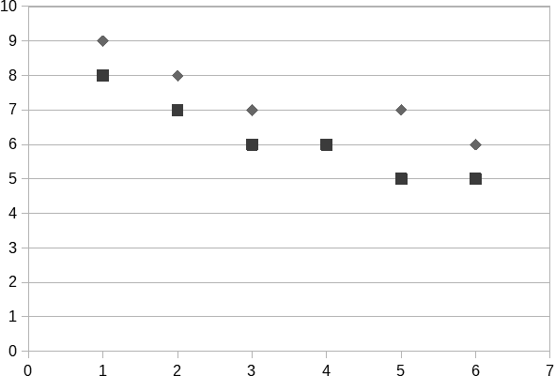
Графік ризиків 3.1. був побудований у форматі точкової діаграми (scatter plot), де кожна точка представляє окремий ризик. Вісь X відображає ймовірність настання ризику, а вісь Y — його вплив. Це дозволяє легко візуалізувати, які ризики мають найвищий пріоритет для управління.

Рис. 3.1 — Оцінка ризиків щодо впровадження заходів вдосконалення цифрової стратегії
Складено на основі власних розрахунків автора
Отже:
    - Високі початкові витрати розташовані у верхньому правому куті графіка, що означає високий рівень як ймовірності, так і впливу. Це вказує на необхідність першочергової уваги до цього ризику.

    - Низька компетенція персоналу також займає верхню позицію, підкреслюючи її значний вплив на загальний успіх впровадження цифрової стратегії.
    - Інші ризики, такі як технічні проблеми або низька ефективність інтеграції, займають середню позицію, що означає їхній помірний вплив, але вони також потребують уваги.
Серед інших ризиків можна відзначити тривалі терміни впровадження (6/6), що можуть затримати отримання результатів, непередбачувані технічні проблеми (5/7), які можуть викликати затримки, та низьку ефективність інтеграції (5/6), що призводить до дублювання даних або втрати їхньої точності.
Для кожного ризику розроблено відповідну стратегію управління. Наприклад, для зменшення впливу високих витрат пропонується поетапне впровадження з чітким пріоритетом на критично важливі інструменти, а для низької компетенції персоналу — проведення тренінгів і регулярної перевірки навичок.
Таблиця 3.10 — Ризики щодо впровадження заходів вдосконалення цифрової стратегії та стратегіями управління ними
Ризик | Ймовірність (1-10) | Вплив (1-10) | Стратегія управління ризиками
Високі початкові витрати | 8 | 9 | Поступове впровадження технологій, зосереджуючись на критично важливих інструментах. Передбачення резервного бюджету.
Низька компетенція персоналу | 7 | 8 | Проведення тренінгів і навчання співробітників, регулярна перевірка рівня їхньої підготовки.
Невідповідність інструментів потребам | 6 | 7 | Детальний аудит перед вибором інструментів для забезпечення відповідності потребам компанії.
Тривалі терміни впровадження | 6 | 6 | Розробка чіткого графіка впровадження з встановленням контрольних точок.

Продовження таблиці 3.10

Ризик | Ймовірність (1-10) | Вплив (1-10) | Стратегія управління ризиками
Непередбачувані технічні проблеми | 5 | 7 | Залучення технічної підтримки, створення резервного бюджету для покриття додаткових витрат.
Низька ефективність інтеграції | 5 | 6 | Забезпечення злагодженої роботи між IT-  відділом і маркетинговою командою. Регулярний моніторинг інтеграції.
Складено на основі власних досліджень автора
Таблиця систематизує ризики впровадження цифрової стратегії та пропонує управлінські рішення для кожного ризику. Найвищу ймовірність і вплив мають високі початкові витрати та низька компетенція персоналу. Стратегії управління цими ризиками включають поетапне впровадження, навчання персоналу, проведення детального аудиту перед вибором інструментів, розробку чітких графіків, залучення технічної підтримки та забезпечення злагодженої роботи між відділами.
Оцінка ризиків за допомогою таблиці та графіка дозволяє компанії «Ерго Плейс» вчасно ідентифікувати основні загрози та розробити ефективні стратегії їхнього управління. Основну увагу слід приділити фінансовим ризикам, підготовці персоналу та правильному вибору інструментів. Запропоновані стратегії управління ризиками, такі як поетапне впровадження технологій, детальний аудит перед вибором інструментів, навчання персоналу та створення резервного бюджету, дозволять мінімізувати негативні наслідки. Графік надає візуальну оцінку важливості кожного ризику, сприяючи ухваленню пріоритетних рішень. Загалом, ефективне управління ризиками сприятиме успішному впровадженню цифрової стратегії та підвищенню конкурентоспроможності компанії.
У висновку, розроблена стратегія включає всі необхідні етапи для успішного впровадження цифрових технологій у компанії «Ерго Плейс». Проте значну увагу слід приділити управлінню ризиками, оскільки їх реалізація може суттєво вплинути на досягнення поставлених цілей. Збалансований підхід до реалізації, поєднаний із регулярним моніторингом ефективності, забезпечить зростання компанії, покращення її конкурентоспроможності та задоволення потребклієнтів.

Економічне обґрунтування заходів щодо вдосконалення цифрової стратегії
Економічне обґрунтування є ключовою частиною розробки та впровадження цифрової стратегії, оскільки воно дозволяє оцінити доцільність інвестицій у пропоновані заходи, їхню рентабельність та вплив на бізнес-показники компанії. У цьому розділі здійснено розрахунки очікуваних витрат, доходів і вигод від впровадження цифрової стратегії для компанії «Ерго Плейс». По-перше, для вдосконалення цифрової стратегії компанії «Ерго Плейс» критично важливим є впровадження аналітичних інструментів. Google Analytics 360 забезпечує доступ до даних про поведінку користувачів, включаючи сегментацію аудиторії, конверсії та джерела трафіку. Power BI дозволяє будувати інтерактивні панелі моніторингу та візуалізувати інформацію, а Tableau спеціалізується на аналізі великих даних. Вартість Google Analytics 360 становить приблизно 475,000 грн на рік, Power BI — 3,800 грн за одного користувача на рік, Tableau — 31,600 грн на рік за одного користувача. Основними перевагами цих інструментів є інтеграція з іншими платформами, зручність візуалізації та швидкість ухвалення рішень. Серед недоліків можна виділити високу вартість, особливо для невеликих компаній, та потребу в навчанні команди для роботи з Tableau. Використання Google Analytics 360 та Power BI на початковому етапі є оптимальним рішенням, оскільки вони забезпечують ефективне управління маркетинговими кампаніями, знижують витрати та підвищують рентабельність.
По-друге, важливим елементом є оновлення та вдосконалення CRM-системи для управління даними клієнтів, аналізу їхньої поведінки та персоналізації пропозицій. Salesforce пропонує широкий функціонал для великих компаній, але є дорогим варіантом (від 950 до 5,700 грн за одного користувача на місяць). HubSpot CRM має безкоштовну базову версію і коштує 1,900 грн за одного користувача на місяць. Zoho CRM є бюджетним варіантом із вартістю 532 грн за одного користувача на місяць, але має обмежений функціонал для великих обсягів даних. Перевагами CRM-систем є централізація клієнтських даних, інтеграція з іншими платформами та покращення клієнтоорієнтованості. Для «Ерго Плейс» найкращим

вибором є HubSpot CRM, яка забезпечує баланс між функціональністю та вартістю. Перспективи використання CRM-систем включають підвищення рівня персоналізації, утримання клієнтів та зростання середнього доходу.
По-третє, автоматизація маркетингових процесів допомагає зменшити витрати та підвищити ефективність роботи команди. Інструменти, такі як Mailchimp, HubSpot Marketing Hub і ActiveCampaign, дозволяють автоматизувати email- розсилки та інші маркетингові завдання. Mailchimp коштує від 494 до 13,300 грн на місяць, HubSpot Marketing Hub — від 1,900 до 30,400 грн на місяць, а ActiveCampaign — від 1,100 до 5,700 грн на місяць. Автоматизація забезпечує можливість створення персоналізованих розсилок, економить час і підвищує конверсії. Проте високі витрати та необхідність навчання персоналу можуть стати викликами. Інтеграція автоматизації маркетингу з CRM дозволить швидко реагувати на запити клієнтів, підвищити ефективність маркетингових кампаній та збільшити дохід.
Також, важливою частиною стратегії є впровадження технологічних інновацій, таких як VR/AR, AI та Big Data. Віртуальні шоуруми на основі VR/AR дозволять клієнтам «приміряти» меблі у своїх приміщеннях перед покупкою. Вартість розробки VR/AR-шоуруму становить близько 670,000 грн одноразово, а підтримка — від 180,000 грн на рік. AI забезпечує прогнозування потреб клієнтів, а Big Data дозволяє аналізувати великі обсяги інформації з вартістю приблизно 1 грн за запит. Перевагами цих технологій є унікальний клієнтський досвід, прозорість і підвищення довіри клієнтів. Недоліками є висока початкова вартість і необхідність постійної підтримки. Інтеграція VR/AR і AI забезпечить конкурентну перевагу та залучення нової аудиторії, сприяючи довгостроковому зростанню бізнесу.
Контент-маркетинг та SEO залишаються базовими елементами цифрової стратегії. Створення статей, відео та інфографіки, а також оптимізація контенту для пошукових систем сприятимуть підвищенню органічного трафіку та залученню нових клієнтів. Написання статей коштує приблизно 4000 грн за статтю, створення відео або інфографіки — 30,000 грн за одиницю, SEO-аудит — від 25,000 грн.

Основними перевагами контент-маркетингу є довготривалий ефект від SEO, підвищення видимості в пошукових системах та створення експертного іміджу бренду. Проте ці процеси потребують регулярного оновлення контенту та значного часу для отримання результатів. Забезпечення якісного контенту дозволить компанії зберігати високі позиції у пошукових системах і залучати нових клієнтів. Загальний бюджет на впровадження цифрової стратегії становить від 2,256,000 грн. Очікуваний приріст доходів для кожної категорії — 20–30%. Хоча впровадження всіх інструментів вимагає значних інвестицій, поетапний підхід дозволить розподілити витрати, забезпечити поступове вдосконалення та стабільне зростання бізнесу. Така стратегія створює міцну основу для лідерства компанії «Ерго Плейс» на ринку ергономічних меблів, оптимізації внутрішніх процесів і підвищення задоволеності клієнтів.
Таблиця 3.11 — Економічне обґрунтування заходів щодо вдосконалення цифрової стратегії
Категорія витрат | Деталі | Очікувані витрати (грн) | Очікуваний приріст доходів (%)
Аналітичні інструменти | Google Analytics 360 (≈ 475,000 грн/рік), Power BI (≈ 3,800 грн/рік на користувача), Tableau (≈ 31,600 грн/рік на користувача). | 380,000 | 20%
CRM-системи | Salesforce (≈ 950–5,700 грн/користувача/місяць), HubSpot CRM (≈ 1,900 грн/користувача/місяць), Zoho CRM (≈ 532  грн/користувача/місяць). | 280,000 | 25%
Інструменти автоматизації маркетингу | Mailchimp (≈ 494–13,300 грн/місяць), HubSpot Marketing Hub (≈ 1,900–30,400 грн/місяць), ActiveCampaign (≈ 1,100–5,700 грн/місяць). | 209,000 | 22%

Продовження таблиці 3.11

Категорія витрат | Деталі | Очікувані витрати (грн) | Очікуваний приріст доходів (%)
Технологічні інновації (VR/AR, AI, Big Data) | Розробка VR/AR-шоуруму (≈ 570,000–950,000 грн  одноразово, підтримка ≈ 76,000–190,000 грн/рік), AI (≈  380,000–760,000 грн), Big Data  (≈ 1 грн/запит). | 1,140,000 | 30%
Контент-маркетинг та SEO | Контент: написання статей (≈ 4,000 грн/стаття),  відео/інфографіка (≈ 30,000 грн/одиниця), SEO-аудит (≈ 25,000 грн). | 247,000 | 18%
Загальний бюджет (на рік) | Аналітика (≈ 190,000–570,000 грн), CRM (≈ 95,000–380,000  грн), автоматизація (≈ 114,000–304,000 грн),  інновації (≈ 760,000–1,520,000 грн). | 2,256,000 | 25%
Складено на основі власних розрахунків

- Оцінка витрат на впровадження цифрової стратегії
Аналітичні інструменти. Інвестиції в аналітику складаються з витрат на впровадження Google Analytics 360, Power BI та Tableau. Для ефективного аналізу потрібна інтеграція цих інструментів у процеси компанії. Очікувані витрати становлять 380,000 грн на рік.
  - CRM-системи. Централізація управління клієнтськими даними через CRM дозволить покращити персоналізацію маркетингових кампаній. На рік витрати складатимуть 280,000 грн, залежно від обраної системи (HubSpot CRM або Salesforce).
  - Автоматизація маркетингу. Маркетингова автоматизація передбачає використання інструментів, таких як Mailchimp чи HubSpot Marketing Hub. Це дозволить автоматизувати email-маркетинг, обробку заявок і повідомлення. Орієнтовні витрати на рік становлять 209,000 грн.
  - Інновації: VR/AR, AI та Big Data. Інноваційні рішення, включаючи віртуальні шоуруми, прогнозування попиту та аналіз великих даних, вимагають

суттєвих початкових інвестицій. Очікувані витрати: 1,140,000 грн.
  - Контент-маркетинг та SEO. Цей компонент передбачає регулярне створення контенту, включаючи статті, відео та оптимізацію сайту. Орієнтовні витрати на рік становлять 247,000 грн. Загальний бюджет на рік: сума витрат на всі заходи становить приблизно 2,256,000 грн, залежно від масштабів впровадження.
- Очікуваний приріст доходів
Реалізація запропонованих заходів дозволить досягти зростання основних бізнес-показників:
- Збільшення конверсії. Автоматизація маркетингу та персоналізація комунікацій збільшать конверсію відвідувачів у покупців на 10–15%.
- Зростання середнього доходу на клієнта (ARPU). Використання CRM і персоналізованих пропозицій дозволить збільшити ARPU на 20–30%.
- Розширення аудиторії. Використання SEO, VR/AR та якісного контенту сприятиме збільшенню органічного трафіку на 25–35%.
- Підвищення лояльності клієнтів. Омніканальна взаємодія забезпечить повторні покупки, що дозволить утримати 30–40% клієнтів.
За прогнозами, загальний приріст доходів у перший рік впровадження становитиме 20–30%, що при існуючих доходах компанії може означати збільшення виручки на 4–6 млн грн залежно від масштабів реалізації.
- Оцінка рентабельності інвестицій (ROI) Формула для розрахунку ROI:
∑𝑇 𝐶𝐹𝑡 −∑𝑇 𝐼𝑡

𝑅𝑂𝐼 =
𝑡=1(1+𝑖)𝑡
∑𝑇
𝑡=1(1+𝑖)𝑡
𝐼𝑡
(3.1)

𝑡=1(1+𝑖)𝑡
де ROI – рентабельність інвестицій;
CF (cash flow) – грошовий потік в кінці періоду t; I (investment) – інвестиції в проект;
i – ставка дисконту;
t – кількість років циклу життя проекту.
При очікуваному прирості доходів у 4–6 млн грн та витратах 2,256,000 грн, рентабельність інвестицій становить:

𝑅𝑂𝐼 = 17,058,540 – 8,552,014/8,552,014 × 100%
𝑅𝑂𝐼 = 98.9%

Це свідчить про високу рентабельність заходів, особливо при поетапному впровадженні та про високу економічну ефективність запропонованих заходів. Проведемо критичний аналіз витрат і вигід, щоб оптимізувати використання бюджету та підвищити ефективність стратегії.
Переваги: інвестиції в аналітичні інструменти забезпечують прийняття обґрунтованих рішень. CRM-системи та автоматизація підвищують продуктивність та лояльність клієнтів. Використання інновацій дозволяє компанії диференціюватися на ринку. Контент-маркетинг і SEO сприяють сталому зростанню органічного трафіку.
Ризики: високі початкові витрати на технології (VR/AR, AI) можуть стати викликом для компанії. Деякі інструменти, наприклад Tableau чи Salesforce, вимагають спеціальної підготовки персоналу. Успіх залежить від правильного впровадження всіх компонентів стратегії.
- Перспективи реалізації
У короткостроковій перспективі компанія зможе оптимізувати свої маркетингові процеси, підвищити ефективність комунікацій із клієнтами та збільшити дохід. У довгостроковій перспективі «Ерго Плейс» отримає конкурентні переваги через використання VR/AR і AI, що приваблюватиме нових клієнтів. Інтеграція інструментів автоматизації та CRM забезпечить сталість бізнесу та покращення його фінансових показників.
Нижче наведемо формули, розрахунки та результати. Економічне обґрунтування заходів із вдосконалення цифрової стратегії базується на розрахунках ключових показників ефективності інвестицій, таких як чиста приведена вартість (NPV), внутрішня норма доходності (IRR) та термін окупності. Ці показники дозволяють оцінити фінансову доцільність проєкту.
Формули для розрахунків:
- Чиста приведена вартість (NPV):

NPV = Σ (CF_{t} / (1 + i)^{t}) - C₀ (3.2)
де CF_{t} — грошовий потік у році t,
i — дисконтна ставка, C₀ — початкові витрати.
Внутрішня норма доходності (IRR):

∑𝑇
𝐶𝐹𝑡

𝐼𝑅𝑅 =
^{𝑡=1(1+𝑖)𝑡} × 100% (3.3)

∑𝑇
𝐼𝑡

𝑡=1(1+𝑖)𝑡

де IRR – внутрішня норма прибутковості,
CF (cash flow) – грошовий потік в кінці періоду t, I (investment) – інвестиції в проект,
i – ставка дисконту,
t – кількість років циклу життя проекту.
- Термін окупності (Payback Period):
T = рік, у якому сума грошових потоків перевищує початкові інвестиції. Розрахунки для впровадження цифрової стратегії.
Вхідні дані:
- Загальний бюджет: C0 = 2,256,000 грн.
- Очікуваний щорічний приріст доходів: CF = 4,500,000 грн.
- Дисконтна ставка: i = 10% або 0.10.
- Період аналізу: T = 5 років.
Розрахунок NPV:
NPV = Σ (4,500,000 / (1 + 0.1)^{t}) — 2,256,000 NPV = 14,802,540 грн.
Розрахунок IRR:
IRR = Σ (4,500,000 / (1 + 0.1)^{t}) / (2,256,000 / (1 + 0.1)^{t}) × 100%
IRR = 198.63%.
Розрахунок терміну окупності:
Рік 1: 4,500,000 > 2,256,000, тому термін окупності становить 1 рік.
Інтерпретація результатів:

- NPV: Результат 14,802,540 грн показує, що інвестиції в цифрову стратегію принесуть компанії значний чистий дохід протягом 5 років.
- IRR: Високий показник (198.63%) свідчить про значний запас доходності.
- Термін окупності: Окупність усього за 1 рік означає мінімальний ризик і швидке повернення інвестицій. Окупність досягається на 1 році, оскільки прирістдоходів у перший рік перевищує загальний бюджет.
Розрахунки підтверджують доцільність реалізації заходів із вдосконалення цифрової стратегії. Інвестиції забезпечують не лише фінансову вигоду, але й стратегічну конкурентну перевагу. Також підтверджують високу ефективність інвестицій у цифрову стратегію, яка забезпечить не лише окупність у короткий термін, але й стабільне зростання доходів компанії.
Економічне обґрунтування підтверджує, що інвестиції в цифрову стратегію не лише виправдані, але й надзвичайно вигідні для компанії. Розрахунки ключових показників ефективності, таких як NPV, IRR та термін окупності, демонструють значний фінансовий потенціал проєкту. Високий рівень NPV у 14,802,540 грн вказує на значний чистий прибуток, який компанія отримає протягом п'яти років. Вражаючий показник IRR у 198.63% підтверджує, що проєкт має великий запас рентабельності навіть у разі зміни ринкових умов. Термін окупності в 1 рік свідчить про мінімальний ризик для інвесторів та швидке повернення вкладених коштів.
Таким чином, впровадження вдосконаленої цифрової стратегії дозволить
«Ерго Плейс» не лише залишатися конкурентоспроможною компанією, але й задавати нові стандарти в галузі ергономічних меблів. Це забезпечить стабільне фінансове зростання, покращення клієнтського досвіду та створення стійкої основи для довгострокового розвитку.

Висновки до розділу 3
У ході дослідження було запропоновано комплексний підхід до оптимізації цифрових інструментів компанії, що включає три ключові складові: підвищення ефективності стратегії, впровадження рекомендацій та оцінку економічних вигод від

реалізації.
Була розроблена модель підвищення ефективності маркетингової цифрової стратегії, яка базується на таких елементах: інтеграція аналітичних інструментів, впровадження CRM-системи, автоматизація маркетингових процесів, використання технологічних інновацій (VR/AR, AI, Big Data), оптимізація контент- маркетингу та SEO. Центральним компонентом моделі є клієнтоорієнтованість та персоналізація комунікацій, що дозволяє глибше зрозуміти потреби клієнтів і створити для них унікальний досвід. Важливими аспектами є також автоматизація,що скорочує час на рутинні завдання, та аналітика, яка забезпечує ухвалення обґрунтованих рішень. Завдяки запропонованій моделі компанія може ефективно адаптуватися до змін ринку, підвищити конкурентоспроможність та забезпечити довгостроковий розвиток.
Також визначено поетапний план реалізації, який включає підготовку компанії, інтеграцію нових інструментів, підготовку персоналу та моніторинг ефективності. Основними заходами є проведення аудиту поточного стану, встановлення аналітичних платформ, оновлення CRM-системи, автоматизація маркетингових процесів, а також інтеграція інноваційних технологій, таких як VR/AR. Ключову роль відіграє підготовка персоналу, оскільки успіх впровадженнязалежить від рівня компетенції співробітників. Етапи реалізації були розроблені таким чином, щоб зменшити ризики та забезпечити максимальну ефективність.
Розраховано рентабельність інвестицій (ROI), яка становить 98.9% та свідчить про високу ефективність інвестицій. Основні витрати включають інвестиції в аналітичні інструменти, CRM, автоматизацію, інноваційні технології та контент- маркетинг. Результат NPV у 14,802,540 грн показує, що інвестиції в цифрову стратегію принесуть компанії значний чистий дохід протягом 5 років. IRR має високий показник (198.63%) свідчить про значний запас доходності. Термін окупності складає 1 рік, що означає мінімальний ризик і швидке повернення інвестицій.

ВИСНОВКИ
- У ході дослідження було визначено, що цифрова стратегія є центральним елементом сучасного бізнесу, який інтегрує інноваційні технології, такі як VR/AR, AI та Big Data, для досягнення конкурентних переваг. Вона забезпечує злагодженість маркетингових заходів через використання каналів, таких як соціальні мережі, SEO, PPC, та персоналізованих підходів до клієнтів. Крім того, цифрова стратегія сприяє реалізації бізнес-цілей через оптимізацію використання ресурсів та підвищення рентабельності маркетингових активностей.
- У ході роботи були розглянуті ключові фінансові показники, які використовуються для оцінки ефективності цифрової стратегії. Окреслено важливу роль ключових показників ефективності в оцінці цифрових стратегій, зокрема, з акцентом на системі RACE. Проаналізовано корисність основних SEO-інструментів, які використовуються для посилення присутності в Інтернеті.
- Аналіз науково-методичних підходів у першому розділі показав, що системний підхід до розроблення цифрової стратегії включає дослідження ринку, аналіз конкурентів і цільової аудиторії, а також визначення чітких KPI. Процесний підхід акцентує увагу на інтеграції цифрових інструментів у бізнес-процеси для забезпечення їхньої ефективності. Інноваційний підхід, зі свого боку, спрямованийна використання сучасних технологій для створення унікальних рішень, орієнтованих на клієнта.
- Було встановлено, що ринок ергономічних меблів в Україні має високий потенціал зростання через популярність віддаленої роботи та зростання обізнаності про ергономіку. Хоча український ринок поступається світовим лідерам, він демонструє позитивну динаміку завдяки розвитку ІТ-сектору та збільшенню попиту на ергономічні офісні рішення. Однак значними викликами залишаються економічна нестабільність та вплив війни.

- Аналіз маркетингової діяльності компанії показав, що вона використовує омніканальну стратегію, яка охоплює онлайн- і офлайн-канали, але має проблеми з недостатньою швидкістю завантаження сайту та обмеженою активністю у соціальних мережах. Використання моделі RACE дозволило визначити пріоритетні напрями для вдосконалення, зокрема оптимізацію цифрових інструментів та покращення комунікацій з клієнтами.
- Ефективність існуючої стратегії компанії «Ерго Плейс» оцінено як обмежену через недостатню інтеграцію інноваційних технологій та CRM-систем. Аналіз показав, що вдосконалення інструментів аналітики та автоматизації маркетингових процесів може суттєво підвищити конкурентоспроможність компанії.
- Розроблено модель, що включає інтеграцію сучасних аналітичних платформ (Google Analytics 360, Power BI), автоматизацію процесів, впровадження CRM-системи та використання інноваційних технологій. Основними аспектами моделі є клієнтоорієнтованість, персоналізація комунікацій і використання Big Data для ухвалення рішень.
- Рекомендації включають поетапний план реалізації, який охоплює аудит, інтеграцію нових інструментів, підготовку персоналу та моніторинг результатів. Ключовим акцентом є підготовка персоналу до роботи з новими технологіями, що забезпечує ефективність впровадження стратегії.
- Економічне обґрунтування підтвердило, що інвестиції у цифрову стратегію є вигідними. NPV у розмірі 14,802,540 грн і короткий термін окупності (1 рік) свідчать про значний потенціал прибутковості та низькі ризики реалізації заходів. Показник ROI становить 98.9%, що свідчить про високу ефективність інвестицій. Високий рівень рентабельності інвестицій (IRR – 198.63%) і термін окупності у 1 рік свідчать про мінімальні ризики впровадження вдосконаленої стратегії.

СПИСОК ВИКОРИСТАНОЇ ЛІТЕРАТУРИ
  - Армстронг Г., Котлер Ф. Основи маркетингу. Київ. Науковий Світ Київ, 2022. С. 880.
  - Барабанова В.В. Електронний маркетинг як важлива складова маркетингової діяльності підприємства. Міжнародний науковий журнал Інтернаука. 2017. № 17. С. 8.
  - Білоус В. В., Дзьобань, О. В. Цифрова трансформація бізнесу: сутність та особливості. Економіка та держава. 2018. С. 10.
  - Вишневський О.С. Цифрова платформізація процесу стратегування розвитку національної економіки: монографія. НАН України, Ін-т економіки пром- сті, Київ, 2021. С. 449.
  - Возненко А. Розробка та імплементація маркетингової стратегії підприємства на зовнішньому ринку. Інвестиції: практика та досвід. 2020. № 15–
16.С. 2-5.
  - Вітлінський В.В., Великоіваненко Г.І. Ризикологія в економіці та підприємництві: монографія. Київ: КНЕУ, 2004. С. 480.
  - Гриценко С.І. Цифровий маркетинг – нова парадигма розвитку освітніх кластерів в умовах глобалізації. Вісник економічної науки України. 2016. № 1 (30). С. 29–31.
  - Гудзь Ю., Джерелюк Ю., Кравчик Ю. Етапи формування маркетингової стратегії підприємства. Innovation and Sustainability. 2023. № 1. С. 197–203.
  - Гусєва О.Ю. Легомінова С.В. «Діджиталізація — як інструмент удосконалення бізнес-процесів, їх оптимізація» / Наук. видання «Економіка. Менеджмент. Бізнес». 2018. № 1(23). С. 4.
  - Давидов В. В. Покрокове керівництво зі створення стратегії digitalмаркетингу у сфері B-2-B/ Інтернет-маркетинг. 2016. № 2. С. 66.
  - Донець Л.І. Економічні ризики та методи їх вимірювання: навч. посіб. Київ: Центр навчальної літератури, 2006. 312 с.

  - Загребельний Г. Performance-маркетинг: змусіть інтернет працювати на вас. Альпіна Паблішер, 2016. С. 270 .
  - Закон України «Про рекламу» № 271/96-ВР від 03.07.96, ВВР, 1996,
№ 39, с. 182.
  - Закон України «Про захист прав споживачів» № 1024-XII від 12.05.91, ВВР, 1991, № 30, с. 380.
  - Красовська Ю. О. Інтернет-маркетинг як сучасний інструмент комунікації підприємства. Економіка та управління підприємствами, 2018. Випуск
№ 1(63), с. 67–71.
  - Кіржецька, М., Кіржецький, Ю. Особливості цифрової стратегії підприємства залежно від розміру бізнесу. Галицький економічний вісник. 2020.
№ 5(66). С. 7–15.
  - Ляшенко Г., Моткалюк Р. Інтернет-маркетинг та його інструменти. Науковий вісник Національного університету державної податкової служби України (економіка, право). 2013. № 3. C. 59–65.
  - Макушок О. В. Маркетингова стратегія у формуванні конкурентоспроможності підприємства. ББК 65.42. 2023. С. 164.
  - Маловичко С.В. Проблеми застосування електронного маркетингу на підприємствах України. Глобальні та національні проблеми економіки. Миколаївський національний університет імені В.О. Сухомлинського. 2014. № 2. С. 614-616.
  - Маркова, О. М. Теоретичні основи формування цифрової стратегії підприємств. Економіка та суспільство. 2021. № 8(31), с. 534.
  - Марчук О. Цифровий маркетинг як інноваційний інструмент управління. Економіка і суспільство. 2018. № 17. С.5.
  - Обіход С., Матвеєв М., Бойко В. Digital-маркетинг в умовах цифровізації сучасних бізнес процесів. Економіка та суспільство. 2023. Вип.
№ 50. С. 4.

  - Окландер М.А., Романенко О.О. Специфічні відмінності цифрового маркетингу від інтернет-маркетингу. Економічний вісник Національного технічного університету України Київський політехнічний інститут. 2015. № 12.
C. 371.
  - Панчук А., Малькова К.. Теоретичні основи формування цифрової стратегії підприємств. Економіка і суспільство. 2021. № 34. С. 6.
  - Пономаренко І.В. Цифровий маркетинг як ефективний інструмент підвищення рівня конкурентоспроможності компанії. Проблеми інноваційно- інвестиційного розвитку. 2018. № 15. C. 65.
  - Рижков В. Що таке цифрова трансформація. URL: https://komanda- a.pro/blog/digital-transformation (дата звернення: 06.09.2024).
  - Сайт ТОВ «Ерго Плейс». URL: https://ergo.place/ (дата звернення: 15.10.2024).
  - Старостіна А. А. Маркетингові дослідження. Видавничий дім
«Вільямс», Київ. 2001. С.320.
  - Статистика ринку меблів в Україні та світі. URL: https://www.statista.com/outlook/cmo/furniture/home-office-furniture/desks- chairs/ukraine (дата звернення: 25.10.2024).
  - Телеутова А. Розробка digital-стратегії підприємства. Маркетинг в торговій діяльності. 2019. С.4.
  - Ус М. І. Інтернет-маркетинг як інструмент маркетингових комунікацій та складник комерційної діяльності підприємства. Економіка і суспільство. 2018.
№ 15. С. 488.
  - Філіп Котлер. Маркетинг 4.0. Від традиційного до цифрового./КМ Букс, 2018. C.42.
  - Іванов С. М. Класифікація цифрових маркетингових систем складних економічних об’єктів. Приазовський економічний вісник. 2021. № 5(28). C. 184.
  - Чухно Н.П., Стадніченко В.В. Напрямки цифрової трансформації економіки України з урахуванням досвіду ЄС. Зб. наук. праць Міжнар. наук.- практ. інтернет-конф., м. Запоріжжя, 2024. С.

  - Чухно Н.П., Стадніченко В.В. Цифрова стратегія в комплексі маркетингу. Журнал стратегічних економічних досліджень. 2024. № 5(22).
  - Як зріс попит у ніші меблів в Україні — розбираємо ключові тенденції ринку. URL: https://cases.media/en/article/yak-zris-popit-u-nishi-mebliv-v- ukrayini-rozbirayemo-klyuchovi-tendenciyi-rinku (дата звернення: 23.10.2024).
  - Chaffey, D. Digital business and e-commerce management: Strategy, implementation and practice. Pearson UK. 2019. P. 98.
  - Andre Lipsmeiera, Dr.-Ing. Arno Kühna, Robert Joppena, Prof. Dr.-Ing. Roman Dumitrescub. Process for the development of a digital strategy. 2022. P. 7.
  - Barney J. B., Hesterly W. S. Strategic management and competitive advantage: Concepts and cases. Pearson, 2019. P. 13.
  - Bharadwaj, A. et al. Digital Business Strategy: Toward a nextgeneration of insights, no. 37(2). 2013. P. 482.
  - Bughin J., Catlin T., Hirt M., Willmott P. Why digital strategies fail. URL: https://www.mckinsey.com/capabilities/mckinsey-digital/our-insights/why-digital- strategies-fail (дата звернення: 15.10.2024).
  - Chaffey D., Edmundson-Bird D., Hemphill T. Digital business and ecommerce management: strategy, implementation and practice. Seventh edition. New York: Pearson, 2019. P. 22.
  - Digital strategy in a time of crisis (2021). URL: https://www.mckinsey.com/business-functions/mckinseydigital/our-insights/digital- strategy-in-a-time-of-crisis (дата звернення: 11.11.2024).
  - Edosomwan, J., & Edosomwan, T. O. (2021). Comparative analysis of some search engines. South African Journal of Science, 106 (11/12), P. 169.
  - Huang M.H., Rust R.T. A strategic framework for artificial intelligence in marketing. Journal of the Academy of Marketing Science. 2021. № 49. P. 50.
  - Ivanov M. Cloud-based Digital Marketing. Proc. of the Selected Papers of the 8th Int. Conf. on Monitoring, Modeling & Management of Emergent Economy (M3E2 2019). Odesa, Ukraine, May 22–24, 2019. Р. 404.

  - Katz R. The Transformative Economic Impact of Digital Technology. The United Nations Commission on Science and Technology for Development 2015. No 3. Р.2–11.
  - Lambin J.-J. Changing Market Relationships in the Internet Age. Presses univ. de Louvain, 2008. P. 29.
  - Layton R.A. Formation, Growth, and Adaptive Change in Marketing Systems. Journal of Macromarketing. 2014. V. 1, № 1. P. 18.
  - Marjolein Visser, Berend Sikkenga, Mike Berry. Digital Marketing Fundamentals: From Strategy to ROI. 2020. 2nd edition. P. 60.
  - Mithas, S. & Lucas, Jr H. C. (2010) What is Your Digital Business Strategy?
IT Professional, no. 12, P. 6.
  - Morehouse, J. & Saffer, A. Digital Strategy. The International Encyclopedia of Strategic Communication. 2018. Р. 7.
  - Pagespeed insight documentation. URL: https://developers.google.com/speed/docs/insights/v5/about (дата звернення: 06.11.2024)
  - Philip Alford. Marketing technology for adoption by small business. URL: https://www.tandfonline.com/doi/full/10.1080/02642069.2015.1062884#d1e135 (дата звернення 17.10.2024).
  - Porter, M.E. (2011). Competitive advantage of nations: Creating and sustaining superior performance. Simon and Schuster. P. 122.
  - SimilarWeb website. URL: https://www.similarweb.com/website/ (дата звернення 17.10.2024).
  - Shurda K.E. Basic risk assessment methods. Annali d’Italia. 2020 (11). Vol.2. P. 53.
  - Subhankar Das (2021). Search Engine Optimization and Marketing. A Recipe for Success in Digital Marketing. 1st Edition. P. 232.
  - Westerman, G., Bonnet, D. & McAfee, A. (2014) The Nine Elements of Digital Transformation. MIT Sloan Management Review. URL: http://sloanreview.mit.edu/article/the-nine-elements-ofdigital-transformation (дата звернення: 31.10.2024).

  - Westerman, G., Bonnet, D., & McAfee, A. (2014). Leading digital: Turning technology into business transformation. Harvard Business Press. P. 25.
  - What is Digital Marketing Methodology? URL: https://medium.com/@stanya087/what-is-digital-marketing-methodology-29dd6a553ac (дата звернення: 10.10.2024).
  - William M. Pride, O. C. Ferrell South-Western Cengage Learning, 2010.
P. 315.
  - Your Ultimate Guide to the Must-Have SEO Tools. URL: https://daiom.in/ultimate-guide-to-understand-the-seo-tools/ (дата звернення: 12.10.2024)
  - 8 Essential Steps for a Powerful Digital Strategy. URL: https://eminence.ch/en/steps-digital-marketing-strategy/ (дата звернення: 10.10.2024).

